Cordados / Características, Sistemas e Reprodução
01 - (ETAPA SP/2006/Janeiro)
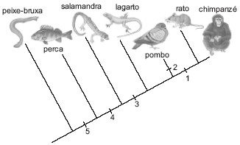

No cladograma anterior, os números de 1 a 5 podem ser substituídos respectivamente por:
a) mandíbulas, penas, ovos, pulmões e garras (unhas).
b) glândulas mamárias, penas, ovos, mandíbulas e garras (unhas).
c) garras (unhas), ovos, penas, pulmões e mandíbulas.
d) mamas, penas, garras (unhas), pulmões e mandíbulas.
e) placenta, ovos, pulmões, mandíbulas e garras (unhas).

02 - (PUC PR/1998)
Na ilustração estão representantes animais, numerados de 1 a 7, de diversos filos. Assinale a opção que indica a seqüência correta:

a) 1 - molusco; 2 - artrópode; 3 - cordado; 4 - celenterado; 5 - platelminto; 6 - anelídeo; 7 - equinodermo.
b) 1 - equinodermo; 2 - molusco; 3 - cordado; 4 - celenterado; 5 - platelminto; 6 - anelídeo; 7 - artrópode.
c) 1 - equinodermo; 2 - platelminto; 3 - molusco; 4 - celenterado; 5 - anelídeo; 6 - cordado; 7 - artrópode.
d) 1 - equinodermo; 2 - molusco; 3 - platelminto; 4 - celenterado; 5 - anelídeo; 6 - cordado; 7 - artrópode.
e) 1 - molusco; 2 - celenterado; 3 - cordado; 4 - equinodermo; 5 - anelídeo; 6 - artrópode; 7 - platelminto.

03 - (UFMT/2002)
O estudo comparativo das estruturas, da organização e desenvolvimento embrionário tem auxiliado os cientistas a desvendarem a história evolutiva dos animais. Analise a árvore filogenética baseada nesse estudo e julgue os itens abaixo.

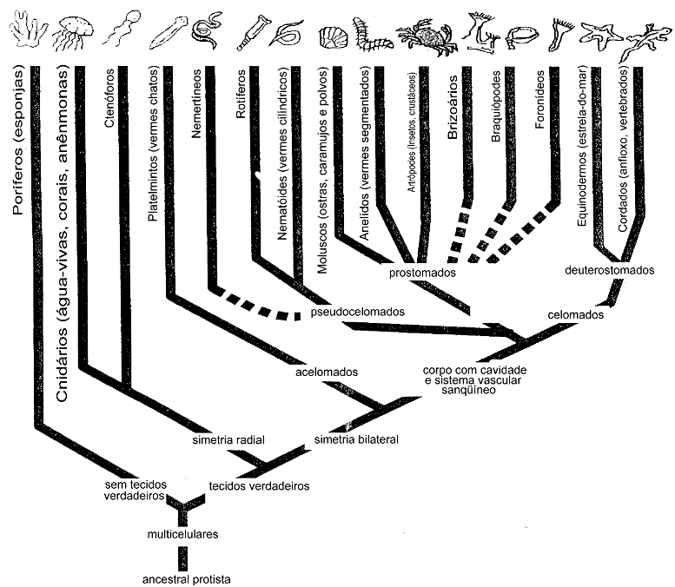
Árvore filogenética hipotética do Reino Animália. As linhas interrompidas indicam incerteza na origem do grupo.
(FROTA–PESSOA, Oswaldo. Os caminhos da Vida Biológica no Ensino Médio: Genética e Evolução. São Paulo, 2001, p. 224.)

00. Os espongiários são animais muito primitivos e provavelmente se originam de um ancestral unicelular; não possuem arranjo ordenado das partes do corpo, possuindo apenas uma cavidade especializada na digestão extracelular dos alimentos.
01. Os cordados são metazoários muito evoluídos com três folhetos embrionários; possuem a cavidade interna totalmente revestida de mesoderma e o blastóporo embrionário dá origem ao ânus.
02. Os nematóides e os platelmintos são vermes de corpo achatado e com parentesco muito próximo, originam-se de um ancestral com simetria bilateral e ambos possuem a cavidade interna do corpo parcialmente revestida por tecidos de origem mesodérmica.
03. Os anelídeos e artrópodes são metazoários com simetria bilateral, triploblástico, celomados; possuem em corpo segmentado e sistema circulatório fechado e aberto, respectivamente.

04 - (UFOP MG/1997/Janeiro)
Na planeta Terra, os seres vivos se caracterizam pela capacidade de se perpetuar e de se adaptar ao meio ambiente. Considerando as inúmeras “experiências feitas pela natureza”, pode-se constatar que entre as classes do filo Cordata, são encontrados quatro mecanismos reprodutivos, estando todos eles presentes na classe dos Osteictes.
Levando em consideração o texto acima, relacione as duas colunas:

I. Macho e fêmea lançam suas células gametas livremente no meio aquoso.
II. Macho deposita esperma no interior da fêmea, que após a fertilização do óvulo, faz a postura.
III. Macho deposita esperma no interior d fêmea, onde ocorre o desenvolvimento do embrião.
IV. Macho insemina a fêmea e o desenvolvimento embrionário ocorre no interior da fêmea, que nutre o embrião durante a gestação com posterior parição.

a. ovíparo
b. vivíparo
c. ovulíparo
d. ovovivíparo

A correlação correta é:
a) I–a, II–c, III–d, IV–b
b) I-c, II-a, III-b, IV-d
c) I-a, II-c, III-b, IV-d
d) I-a, II-b, III-c, IV-d
e) I–c, II–a, III–d, IV–b

05 - (UEG GO/2006/Janeiro)
Nos diferentes grupos animais, observa-se a presença de estruturas utilizadas na defesa contra predadores ou na captura de presas. Sobre essas estruturas e os grupos animais correspondentes, marque a alternativa INCORRETA:
a) Nos anuros, a defesa é promovida por meio das glândulas paratóides que secretam o veneno que será injetado no eventual predador.
b) Os cnidários apresentam células diferenciadas, os cnidócitos, especialmente abundantes nos tentáculos e que constituem um instrumento de defesa e de captura de presas.
c) Em muitos cefalópodos, observa-se a presença de uma bolsa de tinta contendo pigmento negro que será eliminado em situações de perigo.
d) Entre os aracnídeos, os escorpiões são temidos por apresentarem um aguilhão caudal que produz e injeta veneno em suas presas.

06 - (UNESP SP/1999/Janeiro)
A tabela abaixo refere-se a exemplos de determinados animais, identificados por algarismos de I a V, e a algumas de suas principais características.

Pelas características apresentadas nos algarismos de I a V, concluímos que estes animais podem ser, respectivamente:
a) ouriço-do-mar, planária, gato, caracol e mosca.
b) estrela-do-mar, planária, onfioxo, polvo e aranha.
c) água-viva, tênia, ascídia, lesma e camarão.
d) lírio-do-mar, tênia, anfioxo, lula e escorpião.
e) pepino-do-mar, planária, tunicados, ostra e escorpião.

07 - (UFG/1994/1ª Fase)
A personagem Buba, da novela Renascer, apresenta uma característica comum em invertebrados, o hermafroditismo. A linha evolutiva dos metazoários mostra que o aperfeiçoamento do corpo dos vertebrados acontece à medida que outras características vão se formando, tais como:
01. coração com duas cavidades, na região dorsal, no grupo de respiração pulmonar, que envia sangue para a bexiga natatória;
02. exoesqueleto articulado, de estrutura óssea ou cartilaginosa, e a presença de um crânio;
04. revestimento do corpo formado por duas camadas: a derme (origem mesodérmica) e a epiderme (origem ectodérmica);
08. anexo embrionários, que revestem o embrião e têm a função de proteção contra choques e desidratação;
16. um par de túbulos de Malpighi e glândulas coxais, que se abrem na base dos rins para a excreção;
32. vasos sangüíneos, distribuídos pelo corpo por um sistema abeto, carregando o líquido sinovial;
64. sistema nervoso, com encéfalo pouco desenvolvido e uma medula de onde partem nervos cranianos.

08 - (UFG/1996/2ª Fase)
Um biólogo, ao alcançar o topo de uma montanha, observou que o termômetro, por ele transportado, registrava 11 ºC. Nesse ambiente, encontrou os seguintes animais: um macaco, uma cobra, uma águia um lagarto e um sapo.

a) Quais desses animais tinham a temperatura do corpo mais baixa?
b) Por que razão estes animais apresentavam a temperatura do corpo baixa?

c) Citar as classes a que pertencem os animais encontrados no topo da montanha.

09 - (EFOA MG/2000)
O filo Chordata agrupa exemplos de organismos bastante diversificados. Entretanto, seus representantes apresentam algumas características morfológicas em comum, pelo menos em alguma fase do desenvolvimento. Das características abaixo, aquela que NÃO é comum a todos os Chordata é:
a) fendas branquiais.
b) tubo nervoso dorsal.
c) notocorda.
d) respiração pulmonar.
e) celoma.

10 - (FUVEST SP/1997/1ª Fase)
Em um ambiente com temperatura mantida constante em 18ºC, qual dos animais abaixo necessitará maior consumo de alimento em relação ao tamanho de seu corpo?
a) Sapo
b) Jacaré.
c) Sabiá.
d) Tubarão.
e) Jararaca.

11 - (FUVEST SP/1989/1ª Fase)
Apresenta simetria bilateral, metameria e sistema nervoso dorsal:
a) gafanhoto
b) planária
c) estrela-do-mar
d) medusa
e) anfioxo

12 - (Mackenzie SP/2001/Inverno - Grupo I)
Assinale a alternativa que apresenta características comuns a todos os cordados.

13 - (UFMA/2000)
Observe o esquema abaixo:

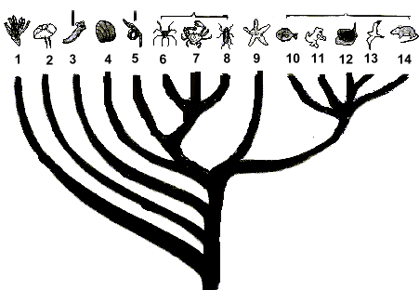
Dados:
1. Esponjas
2. Cnidários
3. Platelmintos
4. Moluscos
5. Anelídos
6. Artrópodos
7. Artrópodos
8. Artrópodos
9. Equinodermos
10. Vertebrados
11. Vertebrados
12. Vertebrados
13. Vertebrados
14. Vertebrados

Os animais 10, 11, 12, 13 e 14 pertencem às seguintes classes:
Osteichthyes, Amphibia, Reptilia (ofídio), Aves e Mammalia e podem ser identificados, respectivamente, pelas seguintes características:
a) Respiração branquial; metamorfose; ausência de pernas; homeotérmicos; presença de pêlos e glândulas mamárias.
b) Respiração cutânea; metamorfose; ausência de pernas; homeotérmicos; presença de pêlos e glândulas mamárias.
c) Respiração branquial; metamorfose; ausência de pernas; pecilotérmicos; presença de pêlos e glândulas mamárias.
d) Respiração cutânea; metamorfose; homeotérmicos; presença de pêlos e glândulas mamárias; ausência de pernas.
e) Respiração branquial; desenvolvimento direto; pseudópodos; pecilotérmicos; presença de pêlos e glândulas mamárias.

14 - (UFRN/1996)
Sobre os sistemas de sustentação dos animais, relacione as colunas abaixo:

Ι. A forma do corpo é mantida pela ação dos músculos.
ΙΙ. Apresentam exoesqueleto articulado, realizando mudas periódicas.
ΙΙΙ. A estrutura de sustentação é formada por espículas.
IV. Possui endoesqueleto calcário formado por placas.
V. A notocorda representa a primeira estrutura de sustentação do corpo.

A) PORÍFEROS
B) CORDADOS
C) ARTRÓPODES
D) EQUINODERMOS
E) ANELÍDEOS

Assinale a alternativa correta:
a) Ι A; ΙΙ D; ΙΙΙ C; ΙV B; V E
b) Ι C; ΙΙ D; ΙΙΙ A; ΙV E; V B
c) Ι C; ΙΙ B; ΙΙΙ A; ΙV E; V D
d) Ι D; ΙΙ E; ΙΙΙ B; ΙV C; V A
e) Ι E; ΙΙ C; ΙΙΙ A; ΙV D; V B

15 - (EFOA MG/2002)
A tabela abaixo representa algumas estimativas da biodiversidade de reptéis, aves e mamíferos quanto ao número absoluto de espécies presentes em Minas Gerais, no Brasil e no Mundo. O gráfico seguinte representa os dados da tabela, porém em percentuais.

Vertebrados Répteis Aves Mamíferos
Minas Gerais 170 780 190
Brasil 467 1678 524
Mundo 7828 9881 4809

Com base nesses dados, assinale a alternativa INCORRETA:
a) A, B e C correspondem, respectivamente, a Minas, Brasil e Mundo.
b) I, II e III correspondem, respectivamente, a mamíferos, aves e répteis.
c) A biodiversidade de Minas é proporcionalmente semelhante à do Brasil.
d) O percentual dos vertebrados pecilotérmicos é maior no Mundo.
e) Em termos absolutos, Minas e Brasil têm mais aves que no Mundo.

16 - (UNIOESTE PR/2005)
Referente ao Reino Animal, considere as colunas I e II e assinale a(s) alternativa(s) em que todas as associações estão corretas.

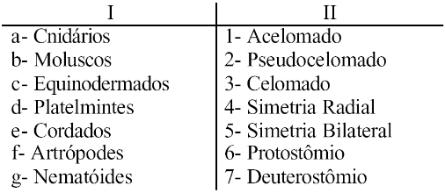

01. a3, b7, c6
02. d1, e4, f2
04. a4, d3, g1
08. b3, c6, f2
16. a4, e5, g4
32. a4, c7, e3
64. b3, d1, g2

17 - (Mackenzie SP/2000/Verão - Grupo I)
Assinale a alternativa que apresenta características comuns a todos os cordados.

18 - (Mackenzie SP/2000/Verão - Grupo II)
No quadro abaixo, há coerência apenas em:

a) I
b) II
c) III
d) I e II
e) II e III

19 - (PUC RS/2000/Julho)
Considere as afirmativas sobre um dado grupo animal.

=> Presença de larva de vida livre, apresentando tubo nervoso e notocorda na cauda, bem como fendas branquiais.
=> Não segmentados e sem órgãos excretores.
=> Marinhos de águas litorâneas ou profundas.
=> Adultos com forma tubular (globosa ou irre-gular), apresentando o corpo revestido por uma túnica transparente.

A análise das afirmativas permite concluir que estas se referem a:
a) uma lampreia.
b) um anfioxo.
c) uma ascídia.
d) um ctenóforo.
e) uma lula.

20 - (UNIOESTE PR/2005)
Assinale a(s) alternativa(s) correta(s) com relação à anatomia e fisiologia dos vertebrados.
01. Pança, barrete, folhoso e coagulador são estruturas características do sistema digestivo das aves.
02. Diafragma é um músculo que separa a cavidade torácica da cavidade abdominal, auxilia a respiração e está presente em aves, répteis e mamíferos.
04. Em peixes a circulação é aberta; em anfíbios e répteis a circulação é parcialmente fechada; em aves e mamíferos a circulação é fechada.
08. Amônia, ácido úrico e uréia são excretos característicos de peixes, aves e mamíferos.
16. O ovo amniótico possui uma membrana extra-embrionária e fluidos que protegem e hidratam o embrião, e é característico de répteis, aves e mamíferos.
32. As hemácias são anucleadas em todas as classes de vertebrados.
64. O sistema nervoso é ventral nos peixes.

21 - (UNESP SP/2000/Janeiro)
A figura representa a evolução dos grandes grupos de vertebrados atuais dotados de mandíbula, enumerados de I a V. A largura das áreas sombreadas indica o número relativo de espécies de cada grupo durante as diferentes eras e períodos.

a) Qual a classe representada pelo número V? Cite o anexo embrionário exclusivo dessa classe.
b) Indique uma característica evolutiva relativa à respiração, que está presente no grupo II e ausente no grupo I; indique uma aquisição evolutiva, referente à reprodução, presente no grupo III e ausente na maioria dos animais representantes do grupo II.

22 - (UEM PR/2003/Julho)
Com relação aos grupos de animais constantes da figura abaixo, bem como de suas características, assinale o que for correto.

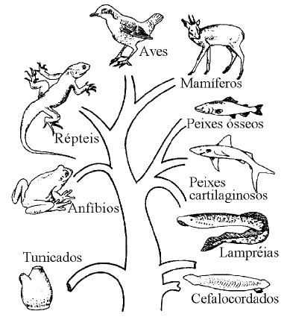

01. Todos os grupos apresentam, nos primeiros estágios de desenvolvimento embrionário, notocorda, fendas branquiais e tubo nervoso dorsal.
02. Todos os grupos apresentam coluna vertebral e encéfalo, embora nem todos tenham caixa craniana.
04. Homeotermia e respiração do tipo pulmonar são características comuns aos mamíferos e aos répteis.
08. Pecilotermia e fecundação interna com desenvolvimento indireto são características comuns aos anfíbios e às aves.
16. Anfíbios, répteis e aves são ovíparos e apresentam sistema nervoso central com encéfalo e medula espinhal.
32. Todos os vertebrados têm sistema circulatório fechado, em que o sangue circula apenas no interior de vasos sangüíneos e possibilita enorme eficiência dos mecanismos de distribuição de substâncias.
64. As lampréias, que pertencem aos ciclostomados, são providas de mandíbulas, a respiração é pulmonar e a caixa craniana e as vértebras são de constituição óssea.

23 - (UFSC/2000)
[...] Com a finalidade de perceber estímulos, transmiti-los a diversas partes do corpo e efetuar as respostas, a maioria dos animais tem um sistema nervoso.
STORER, T. e USINGER, R. Zoologia Geral. Ed. Nacional, 1979, p. 143.

Com relação ao sistema nervoso e à interpretação das figuras, assinale a(s) proposição(ões) VERDADEIRA(S).

01. Em A, temos a hidra que, assim como os demais celenterados, tem uma rede nervosa difusa no corpo com um gânglio central.
02. Em B, temos uma planária com gânglios na região da “cabeça”, dos quais partem dois cordões nervosos separados, ligados por comissuras.
04. Em C, está representada uma estrela do mar, que tem um sistema nervoso bilateral.
08. No berbigão (D) e na minhoca (E), os gânglios supraesofágicos e subesofágicos situam-se, respectivamente, sobre e sob o esôfago e ligam-se por conectivos.
16. No lagarto (F), o sistema nervoso caracteriza-se pela presença do encéfalo, do cordão nervoso ventral e dos nervos segmentares pares.
32. Enquanto nos invertebrados a posição do sistema nervoso é ventral, nos vertebrados ela é dorsal.

24 - (UFJF MG/2006/2ª Fase)
As figuras abaixo representam estruturas para trocas gasosas observadas em diferentes animais.

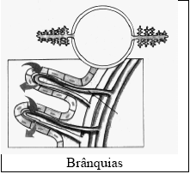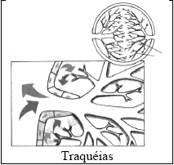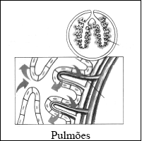

a) As brânquias são órgãos respiratórios típicos de ambientes aquáticos e as traquéias e os pulmões são típicos de ambientes terrestres.

Considerando a forma e o funcionamento das brânquias, das traquéias e dos pulmões, justifique a afirmativa acima:

b) Explique por que o sistema circulatório não interfere diretamente no funcionamento do sistema respiratório dos insetos terrestres.
c) Animais endotérmicos apresentam, em geral, maior taxa de consumo de oxigênio do que os animais ectotérmicos. Explique por que isso ocorre.

25 - (Mackenzie SP/2006/Inverno)
Alguns filos animais foram agrupados da seguinte forma:
- grupo 1: equinodermos e cnidários
- grupo 2: moluscos, nematodos e platelmintos
- grupo 3: cordados, artrópodes e anelídeos

Os indivíduos dos grupos 1, 2 e 3 apresentam, respectivamente:
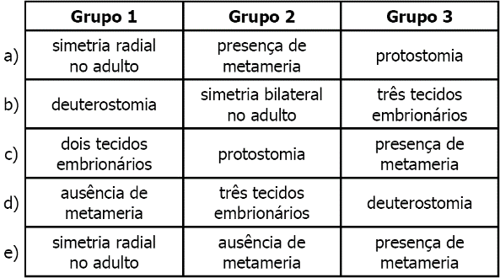

26 - (PUC RS/2001/Janeiro)
Os animais do filo Chordata apresentam, em pelo menos alguma etapa do seu ciclo de vida, tubo neural, notocorda e fendas faríngeas. Três exemplos de animais pertencentes ao filo Chordata são:
a) lombrigas, caracóis e insetos.
b) centopéias, ofiúros e jacarés.
c) lampreias, rãs e cetáceos.
d) lulas, minhocas e ungulados.
e) mexilhões, tartarugas e felinos.

27 - (UEPB/2001)
Observe a esquematização seguinte:

Pelo que foi mostrado, tem-se:
a) Implicitamente as categorias hierárquicas.
b) Uma citação aleatória dos animais vertebrados.
c) Uma provável evolução dos animais vertebrados sem que os mesmos tenham os ciclostomados como ancestral comum.
d) Uma classificação Biológica que não mostra processo evolutivo.
e) Uma provável evolução dos animais vertebrados.

28 - (UFPEL RS/2006/Verão)
Ao longo da linhagem evolutiva dos vertebrados primitivos, a provável origem da mandíbula (B) estaria relacionada com os arcos branquiais de formas ancestrais sem mandíbula (A), conforme o esquema hipotético abaixo.

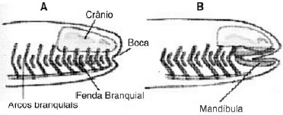
Figura extraída de Sonia Lopes, v. único, 1999.

Em termos zoológicos, essas formas ancestrais são corretamente denominadas de
a) gnatostomados, em função de possuírem o maxilar superior.
b) agnatas, devido à ausência de mandíbula.
c) acraniados, devido à ausência de uma caixa craniana .
d) ciclóstomos gnatostomados, por serem as únicas formas vivas desse grupo.
e) agnatas, com a maxila derivada da porção inferior das fendas branquiais.

29 - (UFJF MG/1999/1ª Fase)
Para que o quadro abaixo seja preenchido CORRETAMENTE, os números I, II, III e IV devem ser substituídos, respectivamente, por:

FECUNDAÇÃO ESTÁGIO LARVAL
Anfíbios externa III
Répteis I Ausente
Aves interna IV
Mamíferos II Ausente

a) externa, interna, presente, ausente;
b) interna, interna, presente, ausente;
c) externa, interna, ausente, presente;
d) interna, interna, ausente, ausente.

30 - (UFJF MG/2002/1ª Fase)
Com relação aos animais do grupo Chordata, além da presença da notocorda (ou corda) e da cauda propulsora, quais dos caracteres abaixo os distingüem de outros grupos de animais?
a) Fendas faringeanas e tubo nervoso dorsal
b) Respiração pulmonar ou branquial e sistema circulatório com coração
c) Celoma derivado do arquêntero e clivagem radial indeterminada
d) Simetria bilateral e triblásticos
e) Enterocelomados e corpo metamerizado

31 - (FURG RS/2001)
Com relação aos Cordados, são feitas quatro afirmativas.

II. Os anfíbios foram os primeiros vertebrados a invadir o ambiente terrestre.
III. A pele dos répteis não apresenta glândulas mucosas e é recoberta por escamas epidérmicas.
IV. Os pêlos dos mamíferos formam uma camada protetora contra a perda de calor para o ambiente.
V. As aves não são capazes de manter estável sua temperatura corporal, pois as penas, que recobrem o seu corpo, não são eficientes para tal função.

Quais afirmativas estão corretas?
a) Apenas I.
b) Apenas II e III.
c) Apenas I, II e III.
d) Apenas I, III e IV.
e) Apenas II, III e IV.

32 - (UFMS/2001/Verão - Biológicas)
Analise as características gerais de seres vivos, mencionadas nos itens a seguir.

I. Possuem notocorda, sistema nervoso dorsal e fendas branquiais na faringe.
II. O primeiro anexo embrionário que surgiu na evolução do grupo foi o saco vitelínico, com função de reserva de vitelo para a nutrição do embrião.
III. Apresentam fecundação externa, durante a fase de larva a respiração é branquial externa e quando adultos respiram por pulmões.
IV. Não apresentam bexiga urinária e apresentam redução do sistema reprodutor nas fêmeas, para apenas um ovário e um oviduto.
V. São todos amniotas, apresentam pulmões do tipo alveolar, coração com quatro cavidades (não há mistura de sangue arterial e venoso).

A partir de sua análise, é correto afirmar que as características contidas em I , II , III , IV e V correspondem, respectivamente, aos seguintes grupos:
01. Filo Chordata, Subfilo Vertebrata, Classes: Amphibia, Ave e Mammalia.
02. Filo Chordata, Subfilo Vertebrata, Classes: Amphibia, Reptilia e Mammalia.
04. Filo Chordata, Subfilo Cephalochordata, Classes:Cyclostomata, Reptilia e Mammalia.
08. Filo Chordata, Subfilo Vertebrata, Classes: Reptilia, Aves e Mammalia.
16. Filo Chordata, Subfilo Vertebrata, Classes: Amphibia, Reptilia e Mammalia.

33 - (UFMS/2001/Verão - Biológicas)
Entre as características gerais dos animais cordados, o surgimento da mandíbula permitiu que a alimentação, que era restrita à filtração, sucção de alimento ou captura de pequenos animais, passasse a outros tipos, tais como arrancar com eficiência pedaços de algas e de animais de maior porte. Assim, quanto ao tema, é correto afirmar que :
01. o surgimento da mandíbula teve início a partir dos agnatas primitivos, o que lhes proporcionou um grande aumento em seu tamanho.
02. a evolução das mandíbulas apareceu pela primeira vez nos anfíbios, pela incorporação dos arcos e fendas branquiais em uma só estrutura.
04. considerando que a evolução das mandíbulas só apareceu quando esses indivíduos (cordados) conquistaram o meio terrestre, essa é a principal explicação para o surgimento de animais com hábitos predatórios.
08. o surgimento da mandíbula levou os primeiros gnatostômatas a hábitos predatórios, permitindo-lhes um grande aumento em seu tamanho.
16. a mandíbula originou-se de uma modificação nos arcos branquiais próximos da boca, a partir de peixes primitivos.
32. na verdade, o surgimento da mandíbula não trouxe ao grupo dos cordados nenhuma espécie de vantagem e alguns evoluíram para hábitos predatórios com aumento do tamanho, independentemente dessa estrutura.

34 - (UFMT/1999)
O sucesso evolutivo dos vertebrados se deve, em parte, ao aparecimento da coluna vertebral, estrutura de sustentação do corpo adulto, que substitui em função a notocorda. Sobre as características dos vertebrados, julgue os itens.
00. Os répteis apresentam coração dividido em duas câmaras, o que impede a mistura do sangue arterial e venoso.
01. Os bagres, pintados e caxaras, são peixes cartilaginosos.
02. Nas aves, a cloaca é comum aos sistemas reprodutor, urinário e digestivo.
03. Nos mamíferos aquáticos, a presença de brânquias possibilita a retirada do oxigênio dissolvido na água.

35 - (UFPB/1994)
O conjunto de características que melhor define os cordados é:
a) presença de um cordão nervoso dorsal, notocorda e fendas branquiais pelo menos durante a fase embrionária.
b) presença de um cordão nervoso dorsal, coluna vertebral e respiração pulmonar na fase adulta.
c) presença de vértebras, cordão nervoso dorsal e sistema circulatório incluindo um coração.
d) presença de sistema esquelético calcificado, sistema nervoso centralizado e fendas branquiais durante a fase embrionária.
e) celoma bem desenvolvido, simetria bilateral e sistema nervoso com um cordão dorsal único.

36 - (UFSCar SP/2006/1ª Fase)
Considere o modo de reprodução de peixes, anfíbios, répteis, aves e mamíferos. Pode-se dizer que na maioria das espécies de cada uma dessas classes de vertebrados encontramos, respectivamente,
a) oviparidade, larvas aquáticas, larvas terrestres, viviparidade e viviparidade.
b) oviparidade, ovos sem casca, fecundação interna, oviparidade e útero.
c) oviparidade, larvas aquáticas, fecundação externa, oviparidade e mamas.
d) larvas aquáticas, fecundação externa, oviparidade, cuidado parental e oviparidade.
e) larvas aquáticas, fecundação interna, oviparidade, cuidado parental e viviparidade.

37 - (UFSCar SP/2001/1ª Fase)
O tipo de composto nitrogenado (amônia, uréia ou ácido úrico) eliminado por um organismo depende, entre outros fatores, da disponibilidade de água no meio em que vive, da sua capacidade de concentrar a urina e da necessidade de economizar a água do corpo. Exemplos de animais que eliminam, respectivamente, amônia, uréia e ácido úrico, são:
a) lambari, macaco e gavião.
b) sapo, foca e lambari.
c) golfinho, peixe-boi e galinha.
d) sapo, lambari e gafanhoto.
e) lagarto, boi e sapo.

38 - (UnB DF/1995/Janeiro)
Quanto à diversidade dos seres vivos, julgue os itens abaixo.
00. Os dois únicos filos animais considerados diblásticos são os filos Porífera e Cnidária.
01. A simetria bilateral pode ser considerada uma característica evolutiva.
02. Os seres triblásticos e celomados possuem três tecidos embrionários e uma cavidade delimitada pelo endoderma.
03. Os cordados possuem sistema nervoso central, esqueleto interno axial e fendas branquiais pares.
04. A maior parte da evolução procariota baseia-se em um metabolismo anaeróbico.

39 - (UFMG)
Assinalar a alternativa que indique a seqüência de evolução dos vertebrados:
a) peixes, répteis, anfíbios, aves e mamíferos;
b) peixes, anfíbios, répteis, aves e mamíferos;
c) peixes, répteis, aves, anfíbios e mamíferos;
d) peixes, anfíbios, aves, répteis e mamíferos;
e) anfíbios, peixes, aves, répteis e mamíferos;

40 - (UNIRIO RJ/2005)
A Antártica é formada por todas a “terras” ao sul do paralelo 60º do nosso hemisfério, com aproximadamente 14 milhões de km², área consideravelmente aumentada durante o inverno por um cinturão de gelo que tem em média 1000 km de largura, passando a ter então 18 milhões de km² (vale lembrar que o Brasil tem 8,5 milhões de km²).
Sua temperatura média anual é de – 57ºC e, nas regiões costeiras, de – 15ºC. A biologia da Antártica é paradoxal.
Enquanto o continente tem uma fauna limitada a mamíferos e aves na região costeira, o meio marinho é exuberante.
a) Por que somente algumas aves e mamíferos conseguem sobreviver em tais condições?
b) Por que os organismos da biota marinha não estão sujeitos às mesmas limitações dos animais que vivem sobre a superfície terrestre?

41 - (UFG/2000/2ª Fase)
O texto que se segue foi extraído de Xadrez, truco e outras guerra, de José Roberto Torero. Servimo-nos de algumas de suas estruturas, para introduzir as questões desta prova.

Os abutres, sábios animais que se alimentavam do mais farto dos pastos, já começavam a sobrevoar a ala dos estropiados quando o General mandou que acampassem.
Naquela tarde assaram trinta bois, quantidade ínfima para abastecer os homens que ainda sobravam... O plano dos comandantes era assaltar fazendas da região e tomar-lhes o gado...
À noite a ração foi ainda mais escassa, e, para enganar a fome, fizeram-se fogueiras para assar as últimas batatas e umas poucas raízes colhidas pelo caminho. Como o frio também aumentava, surgiu um impasse: quem ficaria perto do fogo: os coléricos, que logo morreriam, ou os sãos, que precisavam recuperar as forças para a luta?

Naquela tarde assaram trinta bois, quantidade ínfima para abastecer os homens que ainda sobravam (...)
Os bois e os homens pertencem à Classe dos Mamíferos e ao Filo dos Cordados.
a) Cite 2 características exclusivas desse Filo.
b) Justifique a afirmação: Uma das inovações mais significativas surgidas durante a evolução dos Cordados foi o desenvolvimento da mandíbula.

42 - (UEPG PR/2003/Julho)
Sobre os Chordata, assinale o que for correto.
01. Os mamíferos têm o corpo recoberto por escamas ou por placas córneas.
02. As aves têm respiração traqueal, que facilita o vôo.
04. Os anfíbios são pecilotérmicos.
08. Em sua grande maioria, os répteis são ovíparos, ou seja, botam ovos que se desenvolvem no meio externo.
16. Os peixes são homeotérmicos.

43 - (UFLA MG/2003/Janeiro)
Cite e explique as três características diferenciais e exclusivas que estão presentes em pelo menos uma fase da vida dos cordados.

44 - (UFPI/2003/PS Especial)
O que caracteriza um animal cordado é a presença de:
a) coluna vertebral.
b) endoesqueleto ósseo.
c) coração com quatro cavidades.
d) três folhetos embrionários.
e) notocorda.

45 - (UFSCar SP/2003/1ª Fase)
Considere as seguintes características da espécie Homo sapiens:

I. ausência de cauda.
II. presença de vértebras.
III. coração com quatro cavidades.
IV. endotermia (homotermia).

A ordem cronológica mais provável de ocorrência desses eventos ao longo da história evolutiva dos cordados foi:
a) I, II, III e IV.
b) I, III, II e IV.
c) II, III, IV e I.
d) II, IV, I e III.
e) III, IV, II e I.

46 - (UEPG PR/2004/Janeiro)
A respeito das características dos animais, assinale o que for correto.
01. O filo Porífera diz respeito a animais que vivem exclusivamente na terra.
02. Os sapos e as pererecas, pertencentes ao grupo dos anfíbios, têm a pele geralmente úmida, lisa e sem escamas, o que auxilia na respiração.
04. Os Platelmintos englobam animais de corpo arredondado, com escamas, que geralmente provocam graves doenças no homem.
08. Os répteis têm pele seca e impermeável, o que contribui para a sua sobrevivência em ambientes inóspitos.
16. Uma característica marcante dos mamíferos é a presença de glândulas mamárias.

47 - (UFC CE/2004)
O caráter compartilhado que aproxima, evolutivamente, o filo Echinodermata do filo Chordata é:
a) a presença de notocorda na fase embrionária.
b) o desenvolvimento de um endoesqueleto.
c) a origem do tubo digestivo pela protostomia.
d) o aparecimento do celoma pela esquizocelia.
e) o desenvolvimento de um tubo nervoso dorsal.

48 - (UFPE/UFRPE/2004/1ª Etapa)
Com relação à constituição do sistema nervoso em diferentes grupos de animais, mostrados na figura abaixo, é incorreto afirmar que:

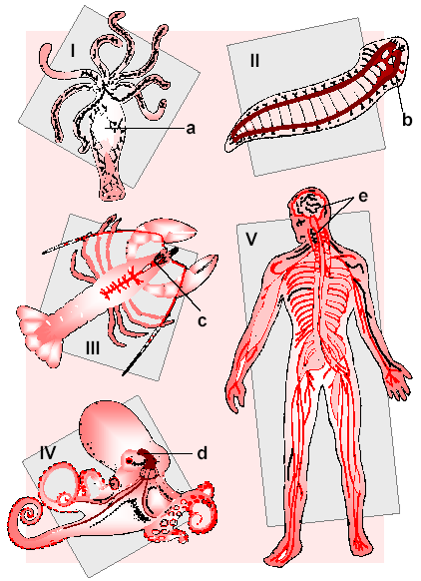

a) os poríferos (I) possuem sistema nervoso ganglionar (a).
b) em planárias (II) (platelmintos), o sistema nervoso é constituído por gânglios cerebrais (b), dos quais partem dois cordões nervosos, nos quais há gânglios menores.
c) em crustáceos (artrópodos) (III), o sistema nervoso (c) consiste de um par de gânglios cerebrais que se conectam a um cordão nervoso ventral.
d) os cefalópodos (IV) são moluscos que apresentam sistema nervoso mais desenvolvido; seus gânglios agrupam-se compondo um “cérebro primitivo” (d).
e) no homem (vertebrado) (V), o sistema nervoso é dorsal, e o encéfalo e a medula (e) são protegidos por estruturas ósseas.

49 - (UFJF MG/2004/2ª Fase)
A figura abaixo, um cladograma, ilustra uma hipótese simplificada sobre as prováveis relações evolutivas entre os cordados. Os números representam características compartilhadas pelos grupos animais localizados acima dos mesmos e representados por um de seus integrantes. Como exemplo, o número 1 representa a notocorda, que é compartilhada por todos os grupos.

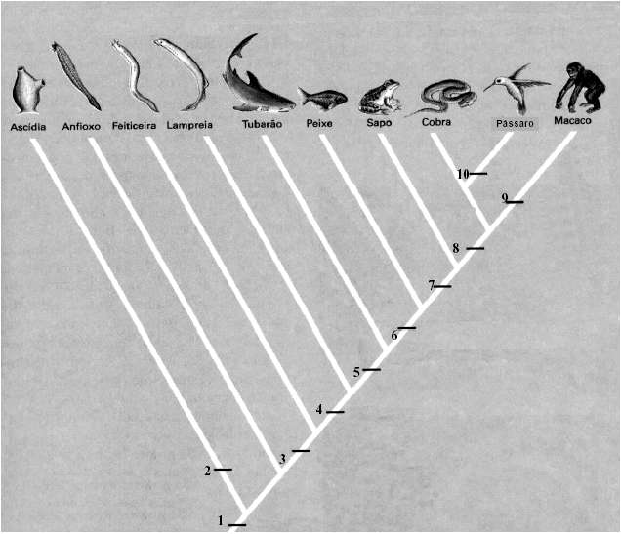

a) Complete o quadro abaixo indicando, para cada característica apresentada, o número correspondente à sua posição na figura e cite o(s) grupo(s) que a apresenta(m).
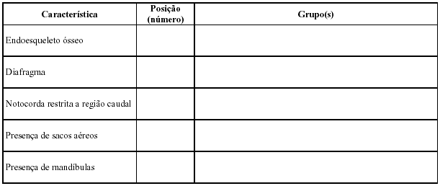

b) A existência de um ovo amniótico é uma característica compartilhada por muitas espécies de cordados.
Identifique os grupos animais que compartilham essa característica e explique a importância do seu surgimento.
c) A presença de glândulas é comum em diversos grupos animais. Informe a função das glândulas apresentadas abaixo.
Glândula uropigiana das aves:
Glândulas mucosas nos peixes:
Glândulas mucosas nos anfíbios:

50 - (UFMS/2004/Verão - Biológicas)
Os cordados vertebrados atuais são representados pelos Agnatha, Chondricthyes, Osteichtyes, Amphibia, Reptilia, Aves e Mammalia.
Assinale a(s) alternativa(s) correta(s) sobre esses animais.
01. Os peixes cartilaginosos são desprovidos de escamas, a fecundação é interna e o seu desenvolvimento é indireto.
02. As lampreias, bem como a maioria dos peixes ósseos, apresentam válvula espiral no interior do intestino.
04. Os anfíbios geralmente apresentam fecundação externa, desenvolvimento indireto na maioria das espécies e a respiração pode ser branquial, cutânea ou pulmonar.
08. Os répteis, possuem respiração pulmonar, fecundação interna e desenvolvimento direto.
16. As aves adultas fazem muda das penas a cada três anos, apresentam ossos pneumáticos e os sacos aéreos não estão conectados aos pulmões.
32. A maioria das espécies de mamíferos apresenta um par de glândulas mamárias na região torácica, e todas são placentárias.

51 - (UNICAMP SP/2004/1ª Fase)
Parques Zoológicos são comuns nas grandes cidades e atraem muitos visitantes. O da cidade de São Paulo é o maior do estado e está localizado em uma área de Mata Atlântica original que abriga animais nativos silvestres vivendo livremente. Existem ainda 444 espécies de animais, entre mamíferos, aves, répteis, anfíbios e invertebrados, nativos e exóticos (de outras regiões), confinados em recintos semelhantes ao seu habitat natural. Entre os animais livres presentes na mata do Parque Zoológico podem ser citados mamíferos como o bugio (primata) e o gambá (marsupial), aves como o tucano-de-bico-verde e, entre os répteis, o teiú.
(Adaptado de www.zoologico.sp.gov.br).

a) Como podem ser diferenciados os marsupiais entre os mamíferos?
b) As aves apresentam características em comum com os répteis, dos quais os zoólogos acreditam que elas tenham se originado. Mencione duas dessas características.
c) Entre os animais exóticos desse zoológico estão zebras, girafas, leões e antílopes. Que ambiente deve ter sido criado no zoológico para ser semelhante ao habitat natural desses animais? Dê duas características desse ambiente.

52 - (UFMS/2007/Verão - CG)
Considere as seguintes características:

I. homeotérmico, tetrápode, fecundação interna, pele rica em queratina e com glândulas sebáceas e sudoríparas.
II. pecilotérmico, tetrápode, fecundação externa, pele úmida e intensamente vascularizada.
III. pecilotérmico, tetrápode, fecundação interna, pele seca e rica em queratina com camada córnea desenvolvida.
IV. homeotérmico, tetrápode, fecundação interna, pele seca e sem pêlos.
V. pecilotérmico, sem pernas, fecundação interna, corpo coberto por escamas placóides de origem epidérmica.

Assinale a alternativa cuja associação entre as características acima citadas e a classe de organismos está correta.
a) I – Aves, II - Chondrichthyes, III – Reptilia, IV – Mammalia e V – Amphibia.
b) I – Amphibia, II - Reptilia, III – Aves, IV – Mammalia e V – Osteichthyes.
c) I – Mammalia, II - Amphibia, III – Reptilia, IV – Aves e V – Chondrichthyes.
d) I – Reptilia, II - Osteichthyes, III – Mammalia, IV – Aves e V – Amphibia.
e) I – Mammalia, II - Reptilia, III – Chondrichtyes, IV – Amphibia e V – Aves.

53 - (UFSCar SP/2004/1ª Fase)
Encontra-se em cordados, artrópodos, moluscos e anelídeos, mas não em platelmintos:
a) celoma.
b) simetria bilateral.
c) sistema nervoso dorsal.
d) endoesqueleto calcificado.
e) reprodução sexuada.

54 - (UFLA MG/2006/Julho)
Assinale a alternativa CORRETA.
a) Nos anfíbios, o surgimento de um ovo amniótico foi uma das características que permitiram a adaptação dos vertebrados ao ambiente terrestre.
b) Nos peixes pulmonados, a bexiga natatória exerce a função de pulmão, sendo o único órgão respiratório desses animais.
c) Nos répteis, a fecundação é interna e o desenvolvimento dos ovos ocorre no meio terrestre.
d) Aves e mamíferos são caracterizados pela capacidade de manter constante a temperatura corporal e possuir pele com glândulas sebáceas.

55 - (UEPB/2005)
Os cordados (filo chordata) são animais que obtiveram sucesso na ocupação do meio ambiente terrestre. Em pelo menos uma fase da vida ou do desenvolvimento dos cordados, este grupo apresenta três características gerais que os diferenciam dos outros animais. Marque a alternativa que contempla essas três características:
a) simetria bilateral, três folhetos germinativos e notocorda.
b) fendas branquiais na faringe, notocorda e tubo nervoso central.
c) corpo segmentado, fendas branquiais na faringe e simetria bilateral.
d) tubo digestivo completo, notocorda e simetria bilateral.
e) notocorda, tubo digestivo central e três folhetos germinativos.

56 - (UFJF MG/2005/1ª Fase)
Os vertebrados são representados por grupos de animais que embora possuam características anatômicas e fisiológicas semelhantes, também exibem características próprias, relacionadas ao seu modo de vida. Analise as afirmativas abaixo, referentes a algumas adaptações dos vertebrados.

I. Peixes ósseos que possuem bexiga natatória são capazes de alterar a densidade do corpo, o que lhes permite flutuar, mantendo o equilíbrio em diferentes profundidades.
II. Répteis ovíparos fazem postura na água, porque seus ovos necessitam dela para nutrir o embrião terrestre.
III. Anfíbios são ureotélicos, eliminando a uréia em forma concentrada, o que contribui para seu equilíbrio hidrostático.
IV. Aves apresentam alvéolos pulmonares e sacos aéreos, que fazem trocas gasosas e diminuem a densidade do corpo, facilitando o vôo.
V. Mamíferos apresentam glândulas sudoríparas distribuídas pela pele, que são particularmente numerosas nos animais de pelagem densa e de vida aquática.

Assinale a opção que apresenta somente afirmativas CORRETAS:
a) I e II
b) I e III
c) I, IV e V
d) II e IV
e) III, IV e V

57 - (UFPE/UFRPE/2005/2ª Etapa)
Levando-se em conta as características dos cordados, analise as proposições seguintes com verdadeiro ou falso.
01. Os equinodermos são deuterostômios e apresentam esqueleto interno de origem mesodérmica, características típicas de animais vertebrados.
02. Os tunicados apresentam notocorda, na posição caudal, apenas na idade adulta, sendo ausente durante a fase larval.
03. Os tunicados e cefalocordados são filtradores, no entanto, apenas os últimos apresentam vertebras.
04. Os anexos embrionários são estruturas características dos vertebrados e possibilitaram um salto evolutivo no sentido da conquista do meio terrestre.
05. Os arcos branquiais são característicos dos urucordados e cefalocordados, desaparecendo nos vertebrados, à medida que aparece o sistema digestivo completo nesses animais.

58 - (UFU MG/2005/Janeiro)
No quadro a seguir, estão citadas algumas características embrionárias presentes em diferentes filos do Reino Animalia, indicados pelas letras de A a F.

Assinale a alternativa que indica corretamente os nomes dos filos.
a) A - Cnidaria; B - Platyhelminthes; C - Mollusca; D - Annelida; E - Echinodermata; F - Chordata.
b) A - Platyelmintes; B - Nematoda; C - Mollusca; D - Arthropoda; E - Echinodermata; F - Chordata.
c) A - Cnidaria; B - Nematoda; C - Mollusca; D - Arthropoda; E - Echinodermata; F - Chordata.
d) A - Platyelmintes; B - Nematoda; C - Arthropoda; D - Annelida; E - Chordata; E - Echinodermata.

59 - (UFG/2007/1ª Fase)
Os celenterados foram os primeiros organismos a possuírem sistema digestório na escala animal. A figura abaixo representa a árvore evolutiva quanto à classificação embriológica desse sistema.
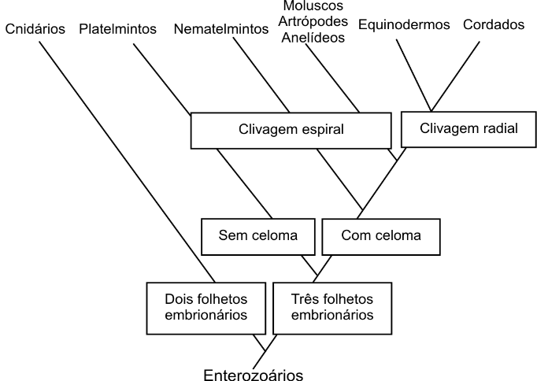

De acordo com a classificação apresentada, pode-se concluir que
a) as águas-vivas são deuterostômios, pseudocelomados e diblásticos.
b) os peixes são protostômios, celomados e triblásticos.
c) os caranguejos são protostômios, celomados e triblásticos.
d) as minhocas são deuterostômios, celomados e triblásticos.
e) as tênias são protostômios, celomados e triblásticos.

60 - (UFMG/2007)
Observe estas figuras:

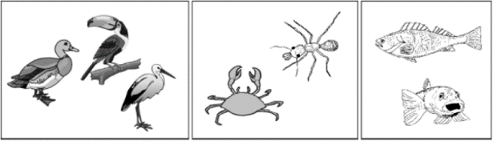

Os grupos de animais representados, nessas figuras, possuem características morfológicas e fisiológicas que, resultantes de adaptações, lhes possibilitaram a utilização de ampla variedade de alimentos.
É INCORRETO afirmar que, entre as características adaptativas desses grupos de animais, se inclui a presença de
a) bicos, de diferentes formas, que coletam frutas, sementes e partículas líquidas.
b) língua protátil, utilizada na captura e deglutição de presas.
c) mandíbulas e dentes, que permitem triturar partes moles e duras das presas.
d) pinças e maxilas, que usam na redução do tamanho do alimento.

61 - (UFSC/2007)
Com relação ao Reino Animal, assinale a(s) proposição(ões) CORRETA(S).
01. Formado por animais sésseis e geralmente hermafroditas, a maioria das espécies do filo Poríferos são aquáticas, apesar de existirem algumas espécies terrestres.
02. A lombriga e a solitária (tênia), parasitas do intestino humano, pertencem aos filos Platelmintos e Nematelmintos, respectivamente.
04. Animais cujo corpo é formado por numerosos anéis repetidos (metâmeros) pertencem ao filo Anelídeos, do qual a minhoca é o representante mais conhecido.
08. No filo Moluscos existem indivíduos com concha externa, como é o caso das ostras e mexilhões, e também indivíduos sem ela, como é o caso da lula e do polvo.
16. O filo Cnidários é formado, basicamente, por dois tipos morfológicos de indivíduos, que são: pólipos, cujo principal representante é a água-viva, e medusas, representadas pelos corais.
32. De todo o reino animal, o filo Artrópodes é o que apresenta o maior número de espécies.
64. No filo Cordados, somente a classe Mamíferos apresenta circulação dupla e completa.

62 - (UCS RS/2006/Janeiro)
Entre os representantes do reino animal, distinguem-se dois grupos principais, os invertebrados e os vertebrados, que apresentam diversas diferenças morfológicas e fisiológicas.
Entre elas, destacam-se as relacionadas aos sistema esquelético, circulatório e nervoso, como ilustra a figura abaixo.

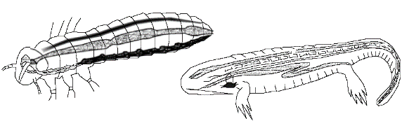
STORER, T. et al. Zoologia geral. São Paulo: Ed. Nacional, 1984, p. 566 – Adaptado.

Assinale a alternativa que caracteriza corretamente o esqueleto, o coração e o cordão nervoso dos invertebrados e dos vertebrados.

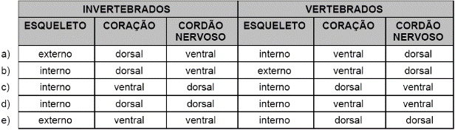

63 - (UEM PR/2006/Julho)
Associe cada grupo animal a uma das características. Assinale a alternativa em que todas as associações estão corretas.

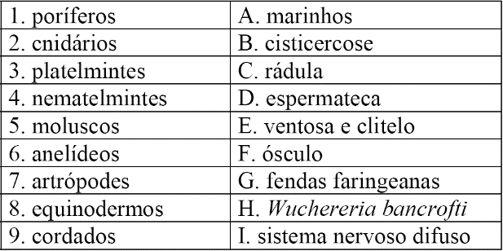

a) 1F, 2I, 3B, 4H, 5C, 6E, 7D, 8A, 9G.
b) 1F, 2I, 3H, 4B, 5E, 6C, 7D, 8A, 9G.
c) 1I, 2F, 3B, 4H, 5C, 6D, 7E, 8G, 9A.
d) 1I, 2C, 3H, 4B, 5F, 6D, 7G, 8E, 9A.
e) 1F, 2I, 3H, 4B, 5C, 6D, 7E, 8A, 9G.

64 - (UEPB/2006/Julho)
A figura abaixo mostra o estágio larval de um táxon pertencente ao Filo Chordata. A referida larva pertence ao grupo

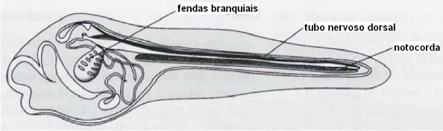
Linhares, S & Gerwandsznajder, 1999

a) Urochordata.
b) Amphibia.
c) Sarcopterygii.
d) Cephalochordata.
e) Actnopterygii.

65 - (UEPB/2006/Julho)
Qual das alternativas relaciona corretamente cada um dos animais designados pelas letras de A a D com as características indicadas pelos números de I a IV
A- Minhoca (Oligoqueta)
B- Estrela-do-mar (Equinodermata)
C- Pingüim (Ave)
D- Baleia (Cetáceo)
I. Diápsidio
II. Endotermia
III. Enterocélico
IV. Protostômios

a) A-IV; B-III; C-II; D-I
b) A-II; B-IV; C-III; D-I
c) A-IV; B-III; C-I; D-II
d) A-I; B-II; C-IV; D-III
e) A-III; B-I; C-II; D-IV

66 - (UFMG/2007)
O aparecimento e a evolução de diferentes características foram importantes para a conquista do ambiente terrestre pelos vertebrados.
Observe esta figura:

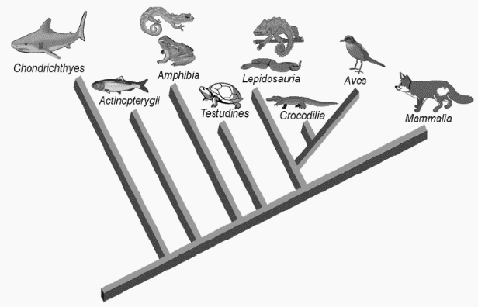

1. CITE uma evidência em que os paleontólogos se baseiam para afirmar que os grupos de vertebrados apareceram na seqüência representada nessa figura.
2. CITE o nome do primeiro grupo de vertebrados que apresentou
a) ovo com âmnio como anexo embrionário:
b) esqueleto ósseo:
c) maxilas:
d) fecundação interna entre os animais terrestres:
e) excreção de amônia:
3. Leia estes trechos:
TRECHO 1
Cobra com patas revela origens do grupo
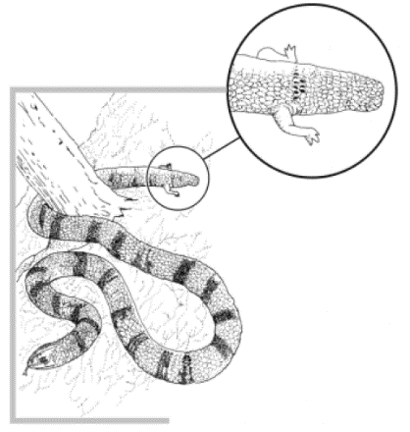
“É preciso olhar com atenção ligeiramente acima do normal o corpo sinuoso da Najash rionegrina para ver que há alguma coisa errada: duas patinhas traseiras num corpo de cobra. Para os paleontólogos que descobriram o fóssil do bicho, esses membros minúsculos podem ser a chave para explicar como um grupo de lagartos acabou se transformando nas serpentes de hoje. Segundo eles, é uma história suja e rasteira. Os bichos teriam perdido suas patas como forma de se adaptar à vida colada ao solo, entrando em buracos e se escondendo sob as folhas caídas das árvores. E o novo fóssil, descoberto na Argentina, seria justamente o golpe decisivo para mostrar que essa origem rés-do-chão, e não uma suposta gênese marinha, é que corresponde à verdadeira história familiar das serpentes.”
LOPES, Reinaldo José. Folha de S. Paulo, São Paulo, 20 abr. 2006. Folha Ciência, p. A15.

TRECHO 2
Revolução na história das cobras
“Essas evidências apontam para uma mudança drástica na história evolutiva das cobras. Primeiramente, a morfologia da Najash demonstra que ela é mais primitiva que as demais cobras cretácicas, uma vez que a forma e o arranjo de sua cintura e seus membros posteriores são mais próximos do padrão dos lagartos, indicando que essa morfologia surgiu antes do padrão das cobras marinhas do Cretáceo. Em segundo lugar, o fato de a Najash ter sido encontrada em sedimentos terrestres indica que a origem marinha das cobras (bem como a explicação para a progressiva diminuição dos membros) deve ser abandonada. Mas, então, como teriam as cobras evoluído em terra? Aparentemente, a resposta pode ser dada pela observação de lagartos atuais que escavam galerias no subsolo ou ocupam tocas feitas por outros organismos. Esses lagartos apresentam corpos muitos alongados, membros reduzidos (ou ausentes, como a maioria das Amphisbaenias), bem como crânios achatados e reforçados, utilizados para escavar. Todas essas características estão presentes na Najash, sugerindo que a adoção de um hábito escavador teria sido o caminho evolutivo mais provável seguido pelas cobras.”
SCHULTZ, César L., Ciência Hoje, n. 227, v.38, p. 9-10, 2006.

a) IDENTIFIQUE e TRANSCREVA, a seguir, o fragmento, de um desses dois trechos, em que a explicação do autor mais se aproxima da “Lei de Uso e Desuso”, defendida por Lamarck.
b) IDENTIFIQUE e TRANSCREVA, a seguir, o argumento utilizado pelo autor, em cada um desses dois trechos, para justificar a origem das cobras atuais a partir das cobras terrestres e não, das cobras marinhas.
Trecho 1:
Trecho 2:

67 - (UFT/2007)
Analise este esquema, em que está representada uma possível classificação de animais vertebrados:

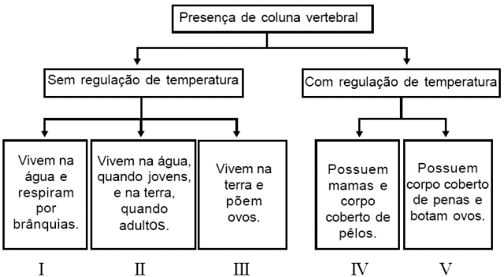

Considerando-se as informações desse esquema e outros conhecimentos sobre o assunto, é INCORRETO estabelecer-se correspondência entre
a) I e peixes.
b) II e répteis.
c) IV e mamíferos.
d) V e aves.

68 - (UFV MG/2007)
A chave dicotômica abaixo representa alguns critérios que separaram os principais grupos ou classes de vertebrados. A simbologia (+) indica presença e (–) ausência.

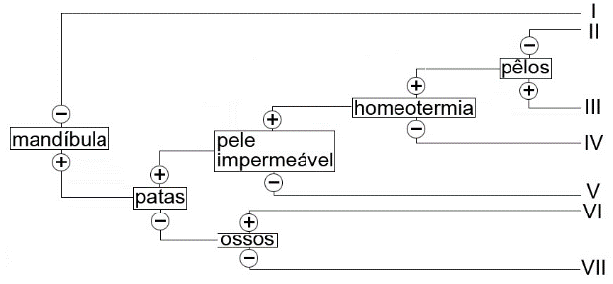

Tendo como base a chave representada, cite:
a) um exemplo de organismo pertencente ao grupo indicado pelo número I, e a classe indicada por IV, respectivamente.
b) o número da classe cujos organismos apresentam pele úmida e circulação dupla e incompleta, e o da classe do tubarão, respectivamente.
c) duas outras características importantes, além das indicadas, que sejam exclusivas da classe II.

69 - (UNICAMP SP/2007/2ª Fase)
Os vertebrados surgiram há cerca de 500 milhões de anos, e os primeiros fósseis não possuíam mandíbulas.
Posteriormente, ocorreram inovações evolutivas que permitiram aos vertebrados ocuparem o meio terrestre.
a) Explique por que a aquisição da mandíbula foi importante para os vertebrados. Indique em qual número mostrado na figura surgiu essa novidade evolutiva.
b) Indique em que números mostrados na figura abaixo surgiram inovações evolutivas que permitiram aos vertebrados ocuparem o meio terrestre. Quais foram essas inovações? Por que essas inovações foram importantes nessa ocupação?

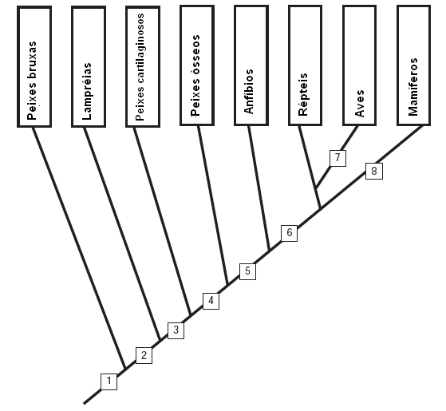

70 - (UNIFOR CE/2007/Janeiro - Conh. Gerais)
Para a conquista do meio terrestre pelos vertebrados duas adaptações importantes foram o surgimento do âmnio e o desenvolvimento de pernas. Essas duas características surgiram, respectivamente, nos ancestrais dos atuais
a) urocordados e anfíbios.
b) anfíbios e cefalocordados.
c) anfíbios e répteis.
d) répteis e peixes.
e) répteis e anfíbios.

71 - (UNIMONTES MG/2007/Verão)
A figura abaixo mostra representantes de dois grupos de animais. Analise-a.
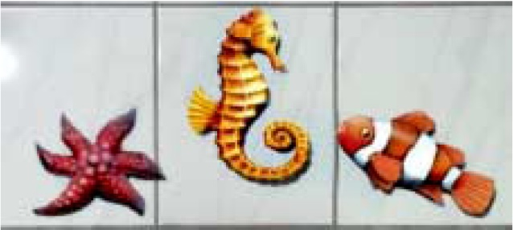

A característica QUE MAIS APROXIMA os dois grupos apresentados é:
a) presença de dois folhetos embrionários.
b) respiração por brânquias.
c) esqueleto interno de origem mesodérmica.
d) fecundação interna.

72 - (UNIOESTE PR/2007)
Analise as seguintes afirmativas:

I. As aves apresentam um coração com quatro cavidades.
II. As larvas de anfíbios, em desenvolvimento inicial, dependem dos pulmões e do tegumento para trocas gasosas.
III. Os peixes possuem uma circulação simples e completa.
IV. Incisivos, caninos, pré-molares e molares são tipos de dentes exclusivos dos mamíferos.
V. A glândula supra-renal produz o hormônio ocitocina.

Assinale a alternativa que corresponda somente a afirmativas corretas.
a) I, II, III
b) I, III e IV
c) II, III e V
d) I, IV e V
e) II, IV e V

73 - (UNIPAR PR/2007)
Considerando as cinco classes dos vertebrados: répteis, anfíbios, peixes, aves e mamíferos. Podemos afirmar que as duas últimas diferem das três primeiras quanto:
a) à temperatura corporal.
b) à respiração.
c) aos produtos da excreção.
d) à reprodução.
e) aos tipos de anexos embrionários.

74 - (UFPE/UFRPE/2007/1ª Etapa)
No filo cordados, estão incluídos os animais vertebrados e também um grupo mais primitivo, o dos protocordados, esses que os antecederam na história evolutiva. Entre os animais relacionados abaixo, pertencem ao filo cordado:
1. Tubarão
2. Peixe ósseo
3. Sapo
4. Caracol
5. Estrela-do-mar
6. Minhoca
7. Medusa
8. Cobra
9. Tartaruga

Estão corretas apenas:
a) 3, 4, 6, 7 e 8
b) 1, 2, 4, 5 e 6
c) 2, 4, 5, 6 e 7
d) 1, 2, 3, 8 e 9
e) 1, 2, 5, 6 e 9

75 - (ETAPA SP/2007/Julho)
O esquema a seguir representa o número de fósseis de vertebrados encontrados em rochas de diferentes épocas. Analise-o e assinale a alternativa incorreta.
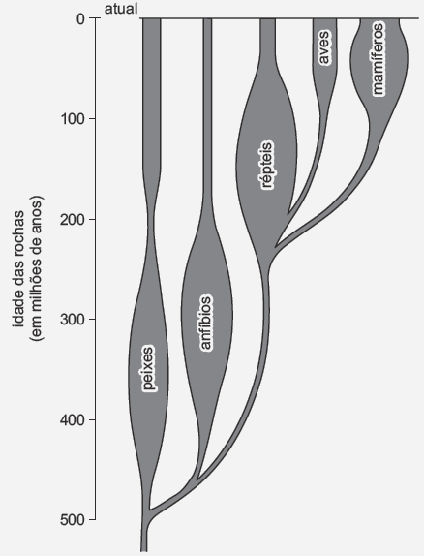
a) É possível que os anfíbios tenham se originado dos peixes, por volta de 500 milhões de anos atrás.
b) Entre 100 e 200 milhões de anos atrás, os fósseis de répteis eram abundantes.
c) Os répteis devem ter originado as aves e das aves vieram os mamíferos.
d) Entre 200 e 500 milhões de anos atrás, os peixes e anfíbios eram abundantes.
e) Aves e mamíferos surgiram por volta de 200 milhões de anos atrás.

76 - (PUC RS/2007/Julho)
Considere a ilustração e no texto abaixo.

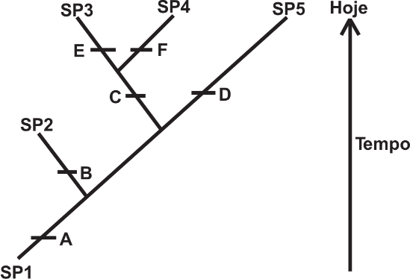

A ilustração representa as relações evolutivas de um conjunto de espécies (SP1 a SP5) pertencentes ao mesmo gênero. As letras “A” a “F” representam características genéticas ou morfológicas surgidas ao longo do processo evolutivo destas espécies.

Com base na figura, é INCORRETO afirmar que
a) as espécies SP2, SP3, SP4 e SP5 compartilham um ancestral comum e a característica “A”.
b) as espécies SP3, SP4 e SP5 estão presentes atualmente.
c) a espécie SP2 encontra-se extinta.
d) as espécies SP3 e SP4 compartilham uma característica comum “C”.
e) as espécies SP3 e SP4 são mais semelhantes à espécie ancestral SP1 do que a espécie SP5.

77 - (UEPG PR/2008/Janeiro)
A respeito dos vertebrados, que apresentam excepcional biodiversidade, especialmente quanto a tamanho, forma, comportamento, metabolismo e reprodução, assinale o que for correto.
01. A classificação dos vertebrados inclui os agnatos, animais sem mandíbula (como as lampreias), e os gnatostômios, animais com mandíbula (como os peixes e tetrápodos).
02. A classe dos ciclóstomos, entre os quais estão incluídos muitos parasitas de peixes, apresenta corpo alongado e boca sugadora, com dentes córneos e raspadores.
04. Todos os vertebrados são classificados como amniotas, visto que apresentam âmnio como um de seus anexos embrionários.
08. Na evolução dos vertebrados, a notocorda foi substituída pelo desenvolvimento da coluna vertebral, que, mais resistente, sendo formada por uma série de peças articuladas (as vértebras), permite maior mobilidade e proteção mais eficiente da medula espinhal.

78 - (UFJF MG/2007/1ª Fase)
Escreva V ou F, conforme sejam verdadeiras ou falsas as sentenças abaixo:
( ) Moluscos, anelídeos, artrópodes, equinodermos e cordados são animais celomados.
( ) Os cnidários são animais aquáticos, triblásticos com presença de cnidoblastos distribuídos na epiderme.
( ) Tanto polvos quanto lulas reproduzem-se apenas uma vez em suas vidas. Após a cópula, os machos morrem e as fêmeas passam a viver somente em função do cuidado com os ovos.
( ) Os cordados são animais triblásticos, protostômios, metamerizados, com simetria bilateral e sistema digestório completo.
De acordo com sua resposta, assinale abaixo a seqüência correta:
a) FFFV
b) VVFV
c) FVFV
d) VFVF
e) FFVF

79 - (UFMS/2007/Inverno - CG)
Animais com simetria bilateral são aqueles em que o corpo pode ser dividido em duas partes iguais pelo plano sagital. Assinale a alternativa em que estão listados somente animais com simetria bilateral.
a) Ouriço-do-mar, lesma, esponja, sapo e cegonha.
b) Minhoca, planária, gafanhoto, sapo e cegonha.
c) Ouriço-do-mar, planária, gafanhoto, jacaré e cegonha.
d) Minhoca, lesma, esponja, sapo e cegonha.
e) Minhoca, planária, esponja, gafanhoto e jacaré.

80 - (UFRGS/2007)
Os cinco cladogramas das alternativas ilustram relações filogenéticas entre os táxons hipotéticos 1, 2, 3, 4 e 5. Quatro desses cladogramas apresentam uma mesma hipótese filogenética.
Assinale a alternativa que contém o cladograma que apresenta hipótese filogenética diferente das demais.
a) 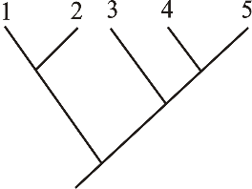
b) 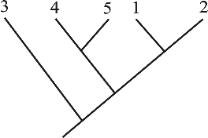
c) 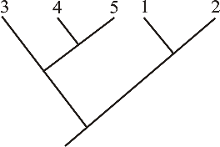
d) 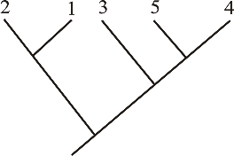
e) 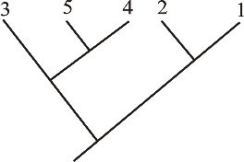

81 - (UNESP SP/2007/Julho)
A figura representa uma proposta sobre as relações de parentesco entre os grupos de animais (Animalia ou Metazoa).

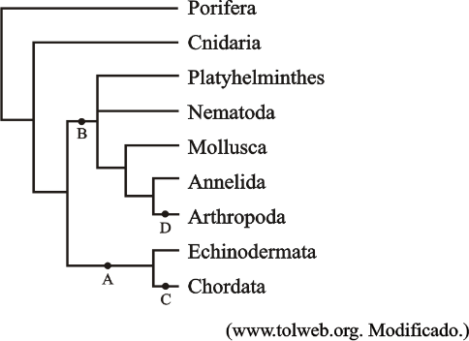

Cite para cada um dos ramos indicados, A, B, C e D, uma característica presente apenas nos grupos representados nos ramos à direita desses pontos.

82 - (UNIFOR CE/2007/Julho - Conh. Gerais)
O esquema abaixo representa uma árvore filogenética dos animais.
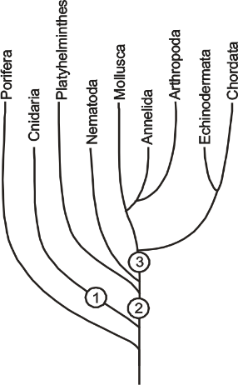
Nele, as características representadas por 1, 2 e 3 são, respectivamente,
a) simetria radial, simetria bilateral e celoma.
b) protostomia, deuterostomia e notocorda.
c) pseudoceloma, celoma e deuterostomia.
d) simetria radial, pseudoceloma e deuterostomia.
e) protostomia, pseudoceloma e simetria bilateral.

83 - (UEM PR/2007/Julho)
Complete o esquema da árvore filogenética dos animais, mencionando as características que correspondem aos números 1, 2 e 3 e nomeando os filos que correspondem às letras A, B, C, D, E, F, G H e I.
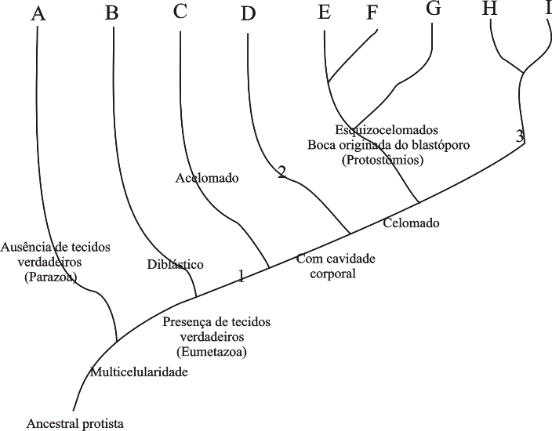

84 - (UFRRJ/2008/Janeiro)
O mais antigo fóssil de Cordado foi encontrado na China.
Sua estrutura corporal lembra a dos Cefalocordados atuais, e sua idade foi estimada em cerca de 525 milhões de anos.Os Cordados, cujos representantes mais conhecidos são Peixes, Anfíbios, Répteis, Aves e Mamíferos, definem–se como animais triploblásticos, enterocelomados, deuterostômios com simetria bilateral e sistema digestório completo. A maioria das espécies tem endoesqueleto, sistema circulatório fechado e coração ventral. Além dessas características, todos os Cordados apresentam, durante o desenvolvimento embrionário, algumas características exclusivas desse filo.
Cite duas dessas características.

85 - (UNIFESP SP/2008)
Atualmente, os seres vivos são classificados em cinco grandes reinos. Na caracterização do Reino Animalia (animais), é correto afirmar que:
a) estão excluídos os organismos multicelulares e que não possuem tecidos verdadeiros.
b) a segmentação do corpo aproxima evolutivamente os anelídeos e os nematódeos.
c) são incluídos tanto organismos unicelulares quanto seres vivos multicelulares.
d) a simetria radial é uma característica que evidencia parentesco evolutivo entre os organismos que a possuem.
e) grupos como equinodermos e cordados são aproximados evolutivamente pela origem do celoma.

86 - (UNIFOR CE/2008/Janeiro - Conh. Gerais)
Atualmente, a hipótese filogenética mais aceita sobre a evolução das principais classes de vertebrados está esquematizada em
a)
b) 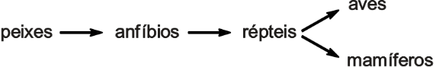
c) 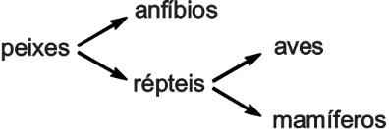
d) 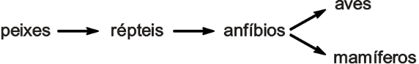
e)

87 - (UNIOESTE PR/2008)
Os vertebrados representam um grupo de animais que supera os demais em estruturas orgânicas e eficiência de funções vitais. Sobre eles é correto afirmar que
a) peixes apresentam respiração branquial e coração com quatro cavidades.
b) anfíbios e aves apresentam características comuns, tais como respiração pulmonar e coração com quatro cavidades.
c) peixes e répteis são homeotermos, independentemente das alterações ambientais.
d) pecilotermia é uma característica comum a anfíbios e aves.
e) pêlos, dentes diferenciados, homeotermia e encéfalo mais desenvolvido são características adaptativas em mamíferos.

88 - (UEMS/2008)
Vertebrados aquáticos, em sua maioria marinhos, que são dotados de mandíbulas, esqueleto totalmente cartilaginoso e nadadeiras pares. Seus dentes em geral são fundidos aos maxilares, sendo substituídos continuamente, e seu corpo revestido por escamas placóides.
Pode–se afirmar que se trata de um vertebrado da classe:
a) Ostracoderme
b) Cyclostomata
c) Chondrichthyes
d) Osteichthies
e) Placodermi

89 - (UFJF MG/2008/2ª Fase)
Os cordados compreendem uma enorme variedade de organismos, sendo o terceiro filo animal em número de espécies. Com aproximadamente 40.000 espécies descritas, esse filo é o maior e o ecologicamente mais diversificado da linha deuterostômica.
a) Os animais do filo Chordata, do qual fazem parte os vertebrados, mantêm certas características presentes em invertebrados e outras exclusivas que, às vezes, estão presentes apenas na fase embrionária. Apresente duas características comuns entre os cordados e os invertebrados e duas exclusivas dos cordados.
b) Até a alguns anos, acreditava-se que, pelo fato de os tubarões não possuírem bexiga natatória, eles necessitavam nadar ativamente para se manterem na coluna de água sem afundar. Explique como os tubarões controlam sua flutuabilidade.
c) Os anfíbios fazem parte do cardápio alimentar de um grande número de predadores. Qual é a principal estrutura de defesa dos anfíbios contra os predadores? Explique o funcionamento desse mecanismo de defesa.

90 - (UFOP MG/2008/Janeiro)
Em relação aos vertebrados e à ocupação do ambiente terrestre, resolva os itens abaixo:
a) Em determinado período da evolução dos animais, os répteis conseguiram adaptar-se, ocupando os mais diversos ambientes e gerando um grande número de espécies. Cite duas razões que possam ser atribuídas ao grande sucesso dos répteis.
b) Com a ocupação do ambiente terrestre, os cordados passaram a dispor de duas vantagens cruciais. Quais são elas?
c) Apresente duas razões pelas quais os anfíbios adultos, embora possam locomover-se em terra, ainda não possuem total independência do meio aquático.

91 - (UFU MG/2007/Janeiro)
Nos vertebrados aquáticos, a concentração de sais no corpo mantém-se constante independente do meio, água doce ou salgada. Na figura abaixo são apresentados dois exemplos de regulação osmótica em duas espécies de peixes ósseos (a e b).
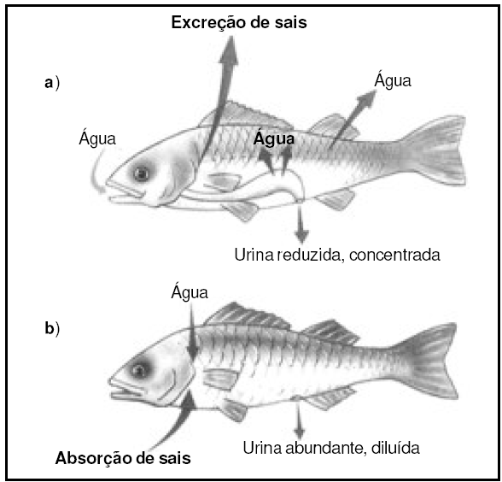
Fonte: CÉSAR & SEZAR. Biologia, v. 2, 7ª ed, São Paulo: Saraiva, 2002, p. 151.

Sobre a osmoregulação nas espécies em questão, analise as afirmativas abaixo:
I. A pressão osmótica do ambiente em que vive a espécie (a) é menor que a do sangue do animal
II. A pressão osmótica do ambiente em que vive a espécie (b) é maior que a do sangue do animal
III. A espécie (a) vive no ambiente marinho e a espécie (b) é de água doce.
IV. Os processos de excreção em (a) e absorção em (b) de sais, por células especiais das brânquias, são feitos por osmose.

Marque a alternativa correta.
a) Somente as afirmações I e III são corretas.
b) Somente a afirmação III é correta.
c) Somente as afirmações III e IV são corretas.
d) Todas as afirmações são corretas.

92 - (UNESP SP/2008/Julho)
Em maio de 2006, o Dr. Alexander Kellner, em sua coluna “Caçadores de fósseis”, relatou a descoberta de Tiktaalik roseae em rochas com idade em torno de 368 milhões de anos, do Devoniano Superior do Canadá. O corpo desse animal media entre 85 e 150 cm, apresentava nadadeiras pélvicas pequenas, todos os membros com nadadeiras com raios, arcos branquiais bem desenvolvidos, brânquias e escamas. Além disso, a região opercular era pequena, sem opérculo; a cabeça e o restante do corpo eram achatados, com os olhos no topo do crânio, e possuía um pescoço. Esse animal fóssil foi considerado um “elo perdido” entre dois grupos de vertebrados.
(cienciahoje.uol.com.br/materia)

Cite quais são os grupos de vertebrados conectados por esse fóssil e a qual aspecto importante da evolução dos vertebrados esse fato está relacionado.

93 - (FFFCMPA RS/2008)
Evidências científicas suportam a idéia de que há pouco mais de 65 milhões de anos, um meteoro atingiu a superfície terrestre exterminando um número incontável de espécies.
Mas, ao contrário da crença comum de que todos os dinossauros se extinguiram nesse momento, sabe-se que um grupo sobreviveu à grande extinção do Cretáceo e se diversificou. Esse grupo de dinossauros que vive ainda hoje são

a) as iguanas.
b) os crocodilos.
c) as tartarugas.
d) as aves.
e) os rinocerontes.

94 - (FFFCMPA RS/2008)
Há cerca de 360 milhões de anos o Acanthostega, um tetrápodo primitivo, sobe à tona em um pântano onde hoje é a Groenlândia. Embora esse animal tivesse quatro patas, ele não seria capaz de suportar o seu peso fora da água. Desse modo, em vez de seus membros terem evoluído como uma adaptação para a vida na terra, parece que inicialmente funcionavam para ajudar o animal a erguer a cabeça para fora da água mal oxigenada do pântano, o que lhe permitia respirar (Scientific American, 2006; 44). Este tetrápodo primitivo evoluiu a partir de um

a) molusco.
b) anelídeo.
c) peixe pulmonado.
d) peixe cartilaginoso.
e) animal com âmnio.

95 - (UEM PR/2008/Julho)
Relacionando o comportamento animal com os fatores ambientais, assinale o que for correto.

01. A velocidade das reações químicas, ou seja, a taxa metabólica, não varia em função da temperatura ambiente.
02. Uma grossa camada de gordura sob a pele é uma das adaptações de animais homeotérmicos a baixas temperaturas.
04. O esqueleto de quitina dos artrópodes auxilia no controle da evaporação da água corpórea.
08. Nos vertebrados, a produção de melatonina pela glândula pineal é independente da luz ou dos ritmos circadianos.
16. Hibernação e estivação expressam reações de alguns animais, principalmente em função da umidade relativa do ar.

96 - (UEM PR/2008/Julho)
Identifique o que for correto sobre os vertebrados.

01. Os órgãos excretores dos peixes são um par de rins que retira as excretas nitrogenadas do sangue, principalmente a uréia.
02. Durante o desenvolvimento embrionário dos répteis, das aves e dos mamíferos, formam-se anexos embrionários.
04. Os pulmões dos anfíbios são mais desenvolvidos que os dos répteis, com relação ao número de dobras internas.
08. O coração das aves, como o dos mamíferos, tem duas câmaras, um átrio e um ventrículo, completamente separados.
16. Nos mamíferos, é na camada superficial do cérebro, em que se localiza a maioria dos corpos celulares dos neurônios, que ocorre o processamento das informações captadas pelos órgãos sensitivos.

97 - (UFV MG/2008)
Assinale a alternativa que relaciona de forma CORRETA os indivíduos citados, suas classificações, o tipo de respiração e o tipo de sistema nervoso que eles apresentam.

98 - (UFU MG/2008/Julho)
Com relação ao sistema nervoso dos diferentes grupos animais, faça a associação entre os números referentes aos grupos de animais (Coluna I) com as letras correspondentes às características dos sistemas nervosos (Coluna II).

Marque a alternativa correta.
a) 1 - c; 2 - e; 3 - d; 4 - a; 5 - b.
b) 1 - c; 2 - d; 3 - e; 4 - a; 5 - b.
c) 1 - a; 2 - e; 3 - d; 4 - c; 5 - b.
d) 1 - a; 2 - d; 3 - e; 4 - c; 5 - b.

99 - (UEM PR/2009/Janeiro)
Com relação à morfologia e à fisiologia dos vertebrados, assinale o que for correto.

01. A digestão é sempre extracelular e o sistema digestório apresenta ânus ou cloaca.
02. Produzem amônia que, no fígado, pode ser transformada em uréia ou em ácido úrico.
04. Aves e mamíferos apresentam coração com quatro câmaras distintas e circulação dupla e completa.
08. Os pulmões são estruturas típicas de respiração aérea, portanto não estão presentes nas tartarugas, nos golfinhos, nas baleias e nos peixes-boi.
16. O encéfalo, que constitui o grande centro de comando do corpo, tem origem no tubo neural.

100 - (UEM PR/2009/Janeiro)
Em relação aos animais, assinale o que for correto.

01. A seqüência zigoto→mórula→blástula ocorre no desenvolvimento embrionário de todos os animais.
02. O sistema digestório dos animais sempre tem boca, mas nem sempre tem ânus.
04. A excreção é um processo que ocorre em todos os animais e está relacionada à eliminação de produtos resultantes do metabolismo celular.
08. As trocas gasosas ocorrem em todos os animais, mas nem todos têm sistema respiratório.
16. Uma das hipóteses evolutivas considera o reino animal como polifilético e derivado de poríferos primitivos.

101 - (UESPI/2009)
Os cordados (Chordata) compreendem um importante Filo do Reino Animalia. São exemplos de organismos desse Filo:

a) ameba, paramécio e esquistossomo.
b) sanguessuga, minhoca e solitária.
c) urocordados, moluscos e esponjas.
d) ouriço, estrela-do-mar e água-viva.
e) anfioxo, cobra e cão.

102 - (UFOP MG/2009/Janeiro)
Os vertebrados podem apresentar respiração:
a) apenas pulmonar
b) cutânea, traqueal e pulmonar
c) cutânea, branquial e pulmonar
d) cutânea, traqueal, branquial e pulmonar

103 - (UFRJ/2009)
O diagrama a seguir apresenta uma das hipóteses sobre as relações evolutivas entre os principais filos animais. Cada seta numerada indica uma aquisição evolutiva compartilhada apenas pelos grupos representados nos ramos acima dessa seta. Por exemplo, a seta 1 indica tecidos verdadeiros.

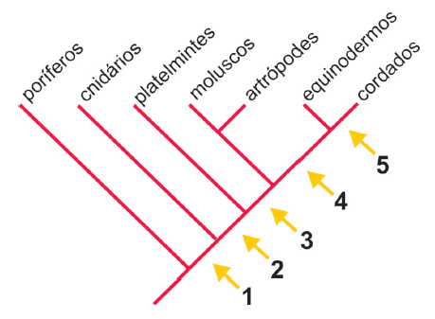

Considere as três seguintes características embrionárias:
_ cavidade corporal completamente revestida por mesoderma;
_ três folhetos germinativos;
_ blastóporo que dá origem ao ânus.
Indique a seta que corresponde a cada uma dessas características.

104 - (UNINOVE SP/2009)
A tabela a seguir representa a quantidade de água, em microgramas, evaporada por hora, de uma superfície corporal de 1 cm² de diversos animais.
Considerando que os animais encontravam-se em iguais condições quando as medidas foram realizadas, ou seja, expostos ao ambiente terrestre, pode-se afirmar que adaptação contra a perda de água
a) foi observada nos animais amniotas.
b) ocorreu nos representantes invertebrados.
c) é uma característica dos anfíbios.
d) foi observada na minhoca e no caracol de jardim.
e) depende do tamanho do animal.

105 - (ESCS DF/2009)
Leia o texto a seguir:

(...) como prova da uberdade multiforme da sua fazenda, sem viu-nos ele, algumas vezes, batatas que haviam prosperado excelentemente. (...) A raiz da mandioca, excetuando as vargens úmidas, dá por toda parte na província. (...) bananeiras, goiabeiras, laranjeiras, etc, florescem no tempo das chuvas.(...) Às vezes, vê-se o mais promissor laranjal fenecer, atacado pelas formigas. (...) bandos de macacos, papagaios e outras aves caem em cima das roças; as pacas, as cutias e outras espécies de porquinhos, (...)
Spix e Martius. Viagem pelo Brasil 1817 – 1820
Tomo I Rio de Janeiro, Melhoramentos.

Os animais do filo Cordata apresentam as seguintes características:

a) Aorta sinistra -Placenta-pele queratinizada - fecundação interna;
b) Pele queratinizada- ovo com casca-fecundação externa- aorta sinistra;
c) Penas - fecundação interna- Aorta destra - ovo com casca;
d) Fecundação interna- ovo sem casca - aorta destra - ausência de anexos embrionários;
e) Presença de anexos embrionários - aorta sinistra - pele queratinizada - ovo sem casca.

106 - (UFTM MG/2009)
Peixe-boi, cavalo-marinho, golfinho, tubarão e pingüim são animais vertebrados e muitas vezes são confundidos por alguns alunos quanto aos grupos a que pertencem. Com os conhecimentos de Fisiologia e Zoologia, sabe-se que esses animais apresentam características morfofisiológicas bem definidas. Assim, pode-se afirmar corretamente que o

a) tubarão e o cavalo-marinho apresentam respiração branquial, apresentam linhas laterais, nadadeiras e coração com duas cavidades.
b) pingüim apresenta pêlos, fecundação interna, produz ovos com casca calcária e diversos anexos embrionários como âmnio e alantóide.
c) golfinho e o tubarão pertencem à mesma classe de vertebrado, apresentando nadadeiras caudais, respiração branquial e fecundação interna.
d) golfinho e o peixe-boi apresentam pêlos, diafragma, hemácias anucleadas, placenta, realizam a fecundação externa na água e são endotérmicos.
e) peixe-boi, cavalo-marinho e o golfinho apresentam respiração pulmonar, apresentam fecundação interna e são endotérmicos.

107 - (UFBA/2009)
O diagrama mostra uma provável relação entre os cordados.

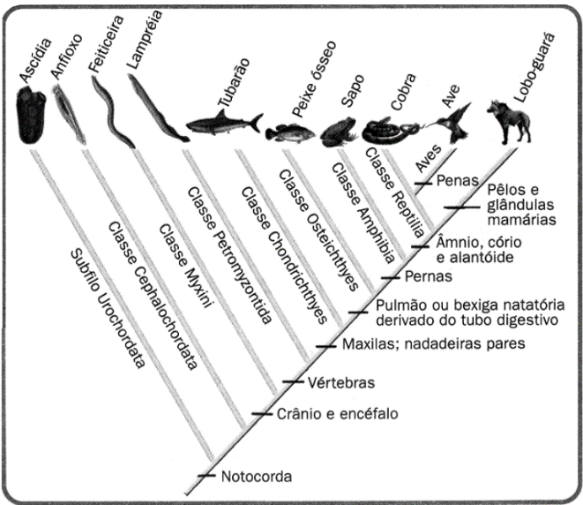

Dentre as classes destacadas no diagrama, inclui-se a dos cefalocordados — classe Cephalochordata, cujo representante é o anfioxo, que apresenta, em seu genoma, regiões semelhantes a 95% do genoma humano. Essa informação foi obtida a partir do mapeamento do genoma desse organismo. O genoma do anfioxo parece estar congelado; as características desse animal não mudaram em 500 milhões de anos, e ele se parece muito com o ancestral de todos os vertebrados, inclusive o homem moderno.
Com base na análise da figura e das informações,

• Justifique a importância de estudos genômicos no anfioxo para a compreensão dos processos envolvidos na evolução dos vertebrados;
• Identifique a característica anatômica que é compartilhada pelo anfioxo e por todos os vertebrados.

108 - (UEPB/2009)
Coloque V (verdadeiro) ou F (falso) nas proposições apresentadas sobre o filo Chordata. Em seguida assinale a alternativa que apresenta a seqüência correta.

( ) Durante o desenvolvimento embrionário apresentam notocorda, sistema nervoso dorsal, fendas faringianas e cauda pós-anal musculosa, além de metameria, sendo que esta última também ocorreu na linhagem evolutiva dos protostômios. Estas características podem ou não persistir nos adultos.
( ) Estão classificados em três subfilos: Urochordata, Cephalocordata e Vertebrata.
( ) O sub-filo vertebrata é composto por quatro classes: Amphibia, Reptilia, Aves e Mammalia.
( ) Os répteis apresentam pele seca, sem glândulas mucosas, recoberta por escamas epidérmicas ou por placas ósseas dérmicas, respiração pulmonar, ectotermia e ovo amniótico, cuja eclosão libera um indivíduo jovem, sem estágio larval.
( ) Aves e mamíferos apresentam sob a pele uma camada de tecido adiposo, denominada hipoderme, que atua como isolante térmico.

a) FFVVF
b) VFFVV
c) VVFVF
d) FVVVF
e) VVFFV

109 - (UEM PR/2009/Julho)
Sobre os animais classificados como cordados, assinale o que for correto.

01. O corpo dos urocordados é revestido por um envoltório espesso denominado de túnica, que apresenta os sifões exalante e inalante.
02. Os cefalocordados, conhecidos como anfioxos, são animais marinhos que filtram partículas de alimento da água.
04. Os vertebrados apresentam esqueleto interno bem desenvolvido e de origem mesodérmica.
08. As mandíbulas estão presentes em todos os cordados; por isso, não é inovação surgida durante a história evolutiva dos vertebrados.
16. Os anexos embrionários de répteis, de aves e de mamíferos são o saco vitelínico, o âmnio, o alantoide e o cório.

110 - (UEL PR/2010)
Os zoólogos consideram o Chordata como um grupo filogeneticamente mais próximo de Echinodermata do que de Arthropoda.

Assinale a alternativa que contém uma característica comum aos grupos Chordata e Echinodermata que não ocorre no grupo Arthropoda.

a) Três folhetos germinativos.
b) Simetria bilateral no estágio adulto.
c) Formação da boca na extremidade oposta ao blastóporo.
d) Tubo digestivo completo.
e) Celoma.

111 - (UEPB/2010)
Espera-se encontrar maior grau de semelhança entre organismos pertencentes a um(a) mesmo(a)

a) Ordem.
b) Família.
c) Gênero.
d) Filo.
e) Reino.

112 - (UFPR/2010)
Dois estudantes de Biologia encontraram no mar, próximo à praia, um organismo que nunca tinham visto antes, mas que pelos seus conhecimentos prévios supuseram que poderia ser um porífera ou um urocordado. Como eles devem proceder para decidir a qual grupo pertence esse organismo?

a) Verificar se é unicelular ou pluricelular.
b) Verificar se é um procarioto ou um eucarioto.
c) Descobrir se ele é séssil ou se desloca num substrato.
d) Descobrir se ele é predominantemente aquático ou terrestre.
e) Verificar se possui tubo digestivo.

113 - (UFPB/2010)
Segundo alguns sistemas de classificação, o filo Cordata está subdividido em três sub-filos: Urochordata, Cephalochordata e Craniata.

Acerca do filo Cordata e de seus sub-filos, estão corretas as afirmativas:

I. Urochordatas possuem tubo nervoso dorsal e notocorda apenas em estádio larval.
II. Craniatas possuem representantes protostômios e deuterostômios.
III. Craniatas são todos triblásticos e dotados de uma coluna vertebral.
IV. Cordatas apresentam, durante o desenvolvimento embrionário, tubo nervoso dorsal e fendas branquiais.
V. Cephalochordatas são deuterostômios e, quando adultos, possuem notocorda.

114 - (UFPE/UFRPE/2010/2ª Etapa)
Os animais desenvolveram, ao longo da evolução, uma série de adaptações ecológicas para resistir às variações de temperatura nas diferentes regiões do planeta. Sobre este tema, analise o que se considera a seguir.

00. Animais pecilotérmicos, como alguns lagartos, desenvolveram um mecanismo de adaptação à temperatura, que consiste em expor a cabeça ao sol a fim de esquentar o sangue e aquecer o corpo o suficiente para entrar em atividade.
01. Animais homeotérmicos respondem metabolicamente às baixas temperaturas, consumindo uma quantidade maior de alimentos ricos em carboidratos e lipídios.
02. Para tolerar temperaturas elevadas, cobras que vivem em regiões desérticas se movimentam encostando somente parte do corpo na areia quente, enquanto ratos silvestres se escondem em tocas.
03. A fim de tolerar baixas temperaturas, os ursos polares acumulam carboidratos como reserva energética para depois hibernar por até um ano, enquanto que algumas aves migram para regiões mais quentes.
04. Para diminuir a temperatura corporal, alguns animais se adaptaram evolutivamente reduzindo a pelagem e, assim, retendo menos calor; outros, aumentaram as taxas de evaporação de água.

115 - (UNIOESTE PR/2010)
A respeito do Filo Chordata, assinale a alternativa INCORRETA.

a) São animais de simetria bilateral, enterocelomados, triblásticos e deuterostômios.
b) Entre alguns dos representantes deste grupo, podemos citar a ascídia e o anfioxo.
c) As fendas na faringe ou fendas branquiais são observadas em todos os seus representantes (na fase adulta ou embrionária), exceto em aves e mamíferos.
d) A presença de crista neural e dos anexos embrionários são características exclusivas do Subfilo Vertebrata.
e) O tubo neural tem origem ectodérmica e está localizado na região dorsal do embrião, acima da notocorda. A partir do tubo neural desenvolve-se o sistema nervoso central dos cordados adultos.

116 - (UEG GO/2011/Janeiro)
Os cordados constituem um grupo zoológico amplamente distribuído no planeta Terra, abrangendo animais adaptados aos mais diferentes hábitats. Considerando esta informação, responda ao que se pede:

a) Que estruturas embrionárias são comuns aos cordados?
b) Cite dois mecanismos adaptativos que permitiram a sobrevivência dos répteis no ambiente terrestre.

117 - (ESCS DF/2011)
As relações filogenéticas dos principais grupos de cordados estão representadas na árvore filogenética abaixo.

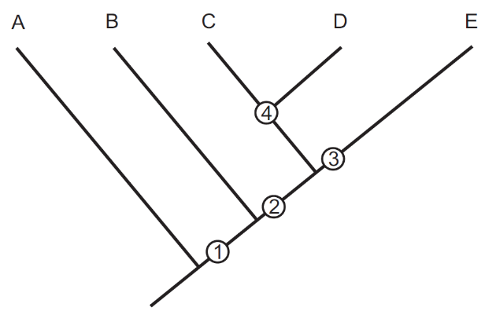

Com base na análise da filogenia dos cordados, observa-se a seguinte ocorrência:

a) a característica 1 é uma apomorfia do grupo A não existindo nos demais grupos;
b) a característica 2 é uma plesiomorfia para os grupos C e D e uma apomorfia para o grupo E;
c) a característica 1 é uma apomorfia em relação ao grupo E enquanto que a característica 3 é uma plesiomorfia;
d) o momento 4 é um evento de cladogênese, que leva a formação de novas espécies por irradiação adaptativa;
e) o momento 4 é um evento de anagênese, que leva a formação de novas espécies por convergência evolutiva.

118 - (FATEC SP/2011/Janeiro)
Observe atentamente o esquema a seguir.

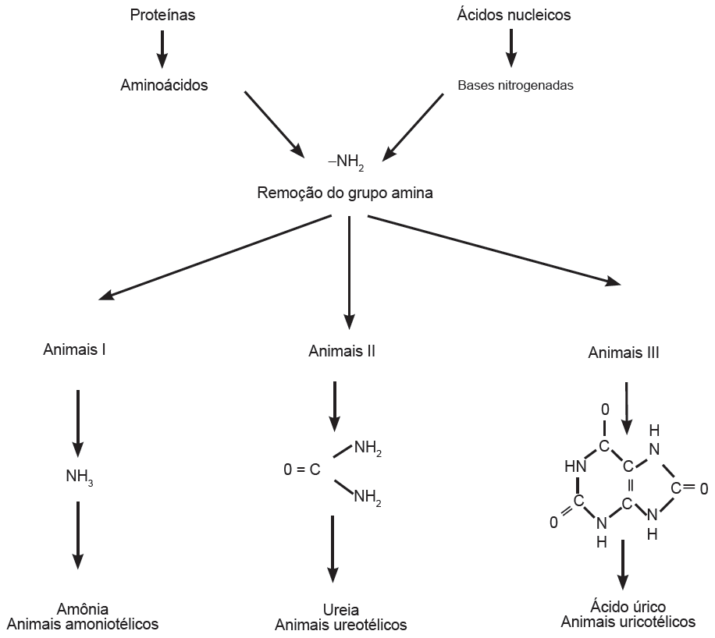

Nos animais, o metabolismo oxidativo de proteínas e de ácidos nucleicos produz CO₂ e água, mas, além disso, o grupo amina, ligado quimicamente a essas substâncias, leva à formação de alguns produtos que, por serem tóxicos, precisam ser eliminados como, por exemplo, a amônia, a ureia e o ácido úrico.
A excreção de qualquer um desses produtos nitrogenados está geralmente relacionada com o ambiente em que o animal vive. Assim a amônia, por ser a mais tóxica, deve ser eliminada conforme vai sendo produzida e, dessa forma, o animal perde grandes quantidades de água, correndo o risco de desidratação.
A ureia, menos tóxica, pode permanecer um tempo maior na circulação, o que significa uma economia hídrica para o animal.
Já o ácido úrico, pouco tóxico, praticamente insolúvel na água, pode ser acumulado por um longo tempo e, quando é eliminado, a perda de água é mínima.
Pelas características das substâncias descritas anteriormente e segundo a predominância dessas substâncias na excreção, os animais I, II e III são denominados amoniotélicos, ureotélicos e uricotélicos e, respectivamente, exemplificados por

a) aves, peixes e mamíferos.
b) insetos, aves e répteis.
c) anfíbios, répteis e peixes.
d) peixes, mamíferos e aves.
e) répteis, insetos e anfíbios.

119 - (FUVEST SP/2011/1ª Fase)
A figura abaixo representa, em corte longitudinal, o coração de um sapo.

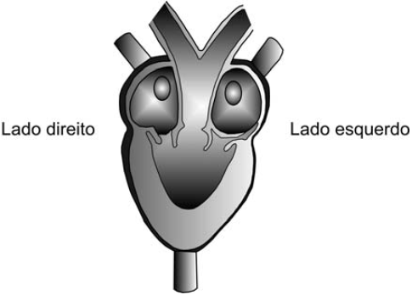

Comparando o coração de um sapo com o coração humano, pode-se afirmar que

a) não há diferenças significativas entre os dois quanto à estrutura das câmaras.
b) enquanto no sapo o sangue chega pelos átrios cardíacos, no coração humano o sangue chega pelos ventrículos.
c) ao contrário do que ocorre no sapo, no coração humano o sangue chega sempre pelo átrio direito.
d) ao contrário do que ocorre no sapo, nas câmaras do coração humano por onde passa sangue arterial não passa sangue venoso.
e) nos dois casos, o sangue venoso chega ao coração por dois vasos, um que se abre no átrio direito e o outro, no átrio esquerdo.

120 - (ACAFE SC/2011/Janeiro)
Uma nova espécie de crocodiliano do período Cretáceo foi descoberta no sudoeste da Tanzânia, com pernas mais finas, tamanho aproximado de um gato doméstico e dentição que até então era considerada exclusiva de mamíferos. Os crocodiliformes do Cretáceo são parentes distantes dos crocodilos e jacarés modernos. Em vez de fileiras de dentes caninos cônicos e iguais presentes nos crocodilianos atuais a nova espécie encontrada, Pakasuchus kapilimai, possui uma dentição especializada e similar à divisão de caninos, premolares e molares. Várias características dessa espécie são muito semelhantes àquelas que foram críticas durante o curso da evolução dos mamíferos do Mesozóico para o Cenozóico.
Réptil extinto lembra mamífero (adaptado), 5/8/2010. http://www.agencia.fapesp.br/ ....

Sobre o tema é correto afirmar, exceto:

a) Os mamíferos surgiram no Triássico e se expandiram durante a Era Cenozóica, conhecida como a Idade dos Mamíferos.
b) Os répteis surgiram no Jurássico da Era Mesozóica, sendo essa conhecida como a Idade dos Répteis.
c) São características reptilianas a pele seca e coriácea, ectotermia, côndilo occipital único que se articula com a 1ª vértebra cervical.
d) São características de mamíferos os pelos, glândulas mamárias, sudoríparas e sebáceas, endotermia, dois côndilos occipitais.

121 - (UFRN/2011)
A classificação dos organismos teve seu início baseada na forma. Se essa regra ainda fosse aceita, animais como cobra-cega ou cobra-de-duas-cabeças, lombriga, emboá, jararaca e minhoca seriam todos reunidos em um mesmo grupo, por conta da forma básica semelhante. Com o avanço no conhecimento dos detalhes da estrutura e do desenvolvimento dos organismos, esses animais estão classificados em filos ou classes distintos.
A Figura abaixo apresenta um cladograma indicando a localização de três dos animais acima citados e algumas das características estruturais que os diferenciam.

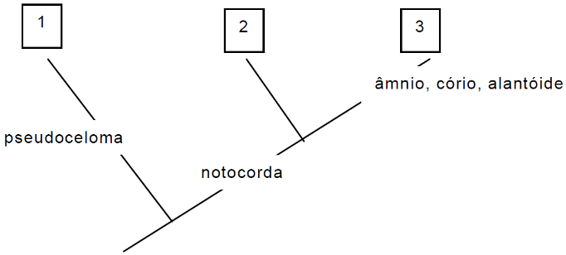

a) Qual o animal e qual o filo representado em cada um dos números?
b) Qual vantagem o animal representado pelo número 3 apresenta em relação ao animal representado pelo número 2, em decorrência das características indicadas presentes no ovo? Justifique.

122 - (UFSC/2011)
As figuras abaixo mostram o verso das cédulas de real atualmente em circulação:

Disponível em: <http://www.bcb.gov.br/?CEDCOMUM>
Acesso em: 01 jul. 2010.

Sobre a imagem de animais representados nas cédulas, assinale a(s) proposição(ões) correta(s).

01. As cédulas possuem imagens de duas classes de animais.
02. Todos os animais representados nas cédulas pertencem ao filo dos Cordados.
04. O animal representado na cédula de R$ 100,00 é da mesma classe dos golfinhos.
08. Os animais representados nas cédulas de R$ 1,00, R$ 5,00 e R$ 10,00 possuem características comuns, como a respiração através de brânquias.
16. O animal representado na cédula de R$ 2,00 pertence à classe dos répteis.
32. Os mamíferos são representados nas cédulas de R$ 10,00, R$ 20,00 e R$ 50,00.
64. Em termos evolutivos a classe representada pelo animal na cédula de R$ 100,00 é a mais antiga de todas as apresentadas nas notas.

123 - (UDESC SC/2011/Julho)
Analise as proposições abaixo, em relação aos cordados.

I. Possuem notocorda ou corda dorsal, que é substituída por coluna vertebral nos mamíferos.
II. Os anfíbios possuem a pele seca e impermeável, o que evita a desidratação e favorece a sobrevivência em ambientes secos.
III. O filo dos cordados é dividido em subfilos: Urochordata ou Tunicata, Cephalochordata e Vertebrata.
IV. Os répteis possuem fecundação externa, e os anfíbios geralmente interna.

Assinale a alternativa correta.

a) Somente as afirmativas II, III e IV são verdadeiras.
b) Somente as afirmativas II e IV são verdadeiras.
c) Somente as afirmativas I e III são verdadeiras.
d) Somente as afirmativas I, II e III são verdadeiras.
e) Todas as afirmativas são verdadeiras.

124 - (UFU MG/2011/Janeiro)
Observe a árvore filogenética abaixo.

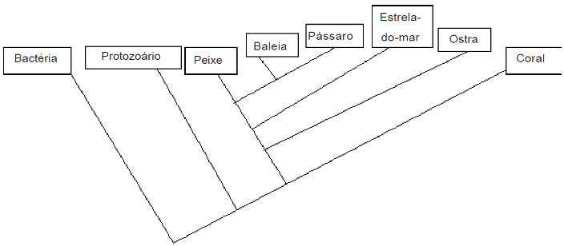

Espera-se encontrar maior semelhança entre os genes de:

a) baleia e pássaro.
b) bactéria e protozoário.
c) estrela-do-mar e ostra.
d) ostra e coral.

125 - (UFV MG/2011)
A figura abaixo representa a segmentação da célula-ovo em quatro diferentes organismos (I, II, III e IV).

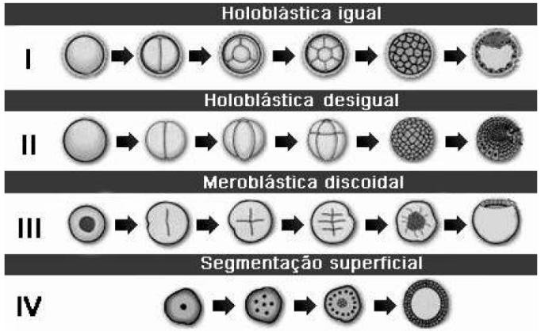

Assinale a alternativa que contém as quatro associações CORRETAS:

a) I - inseto, II - anfíbio, III - ave, IV - mamífero.
b) I - anfíbio, II - mamífero, III - inseto, IV - réptil.
c) I - mamífero, II - anfíbio, III - réptil, IV - inseto.
d) I - réptil, II - ave, III - mamífero, IV - inseto.

126 - (UEM PR/2011/Julho)
Com relação aos cordados, é correto afirmar que

01. os anfíbios foram os primeiros vertebrados a ocupar o ambiente terrestre, graças à presença de pulmões e dois pares de patas.
02. as penas das aves, constituídas de quitina, são importantes para manutenção da homeotermia e para o voo.
04. uma das adaptações dos répteis para serem bem sucedidos no ambiente terrestre é terem o corpo recoberto por queratina, o que torna a pele seca e impermeável.
08. uma das adaptações dos mamíferos é a dentição diferenciada em dentes incisivos, caninos, prémolares e molares.
16. os peixes cartilaginosos apresentam brânquias na região anterior do corpo, cobertas por uma placa móvel, o opérculo.

127 - (FUVEST SP/2012/2ª Fase)
O diagrama abaixo representa uma das hipóteses sobre a evolução dos animais metazoários. Nele, os retângulos com os números I, II, III e IV correspondem ao surgimento de novas características morfológicas. Isso significa que os grupos de animais situados acima desses retângulos são portadores da característica correspondente.

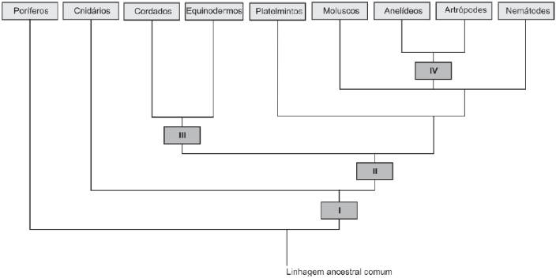

a) Liste as características morfológicas que correspondem, respectivamente, aos retângulos com os números I, II, III e IV.
b) Ordene as seguintes características dos cordados, de acordo com seu surgimento na história evolutiva do grupo, da mais antiga à mais recente: pulmões, ovo amniótico, coluna vertebral, endotermia, cérebro.

128 - (UFBA/2012)
Embora as espécies animais possuam morfologia tremendamente variada, a sua grande diversidade de formas pode ser categorizada em um número relativamente pequeno de “planos corpóreos”. [...] Como todas as características dos organismos, o plano corpóreo dos animais evoluiu, alterando-se ao longo do tempo. Algumas dessas mudanças evolutivas aparentemente ocorreram cedo na história da vida animal. (CAMPBELL, 2010, p. 658).

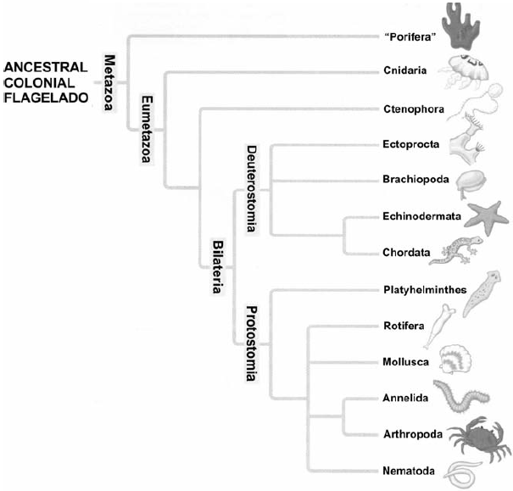

Com base na análise da ilustração e em conhecimentos sobre a história evolutiva dos animais,

a) justifique a posição dos platelmintos e cordados na árvore filogenética representada;
b) apresente um argumento que explique a posição marginal das esponjas.

129 - (FUVEST SP/2012/1ª Fase)
Ao longo da evolução dos vertebrados, a

a) digestão tornou-se cada vez mais complexa. A tomada do alimento pela boca e sua passagem pelo estômago e intestino são características apenas do grupo mais recente.
b) circulação apresentou poucas mudanças. O número de câmaras cardíacas aumentou, o que não influenciou a circulação pulmonar e a sistêmica, que são completamente separadas em todos os grupos.
c) respiração, no nível celular, manteve-se semelhante em todos os grupos. Houve mudança, porém, nos órgãos responsáveis pelas trocas gasosas, que diferem entre grupos.
d) excreção sofreu muitas alterações, devido a mudanças no sistema excretor. Porém, independentemente do ambiente em que vivem, os animais excretam ureia, amônia e ácido úrico.
e) reprodução sofreu algumas mudanças relacionadas com a conquista do ambiente terrestre. Assim, todos os vertebrados, com exceção dos peixes, independem da água para se reproduzir.

130 - (UFJF MG/2012/2ª Fase)
Cladística ou análise filogenética é o método utilizado atualmente para classificar os organismos. Nesse método, são construídos cladogramas, que representam as relações filogenéticas entre os seres vivos.

Considerando o esquema abaixo, RESPONDA às questões:

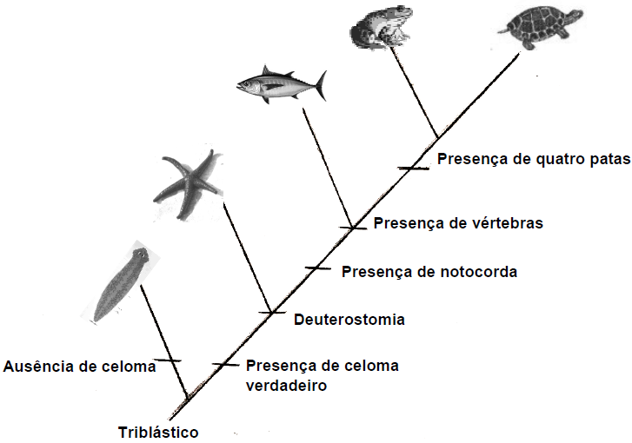

a) Cite DUAS vantagens adaptativas proporcionadas pelo surgimento do celoma para o organismo adulto.
b) Indique UMA característica que não esteja representada no cladograma acima e que mostre o parentesco entre Equinodermos e Cordados.
c) Cite DUAS características relacionadas com a reprodução que diferenciam os dois grupos de vertebrados tetrápodes representados no cladograma acima.

131 - (UEG GO/2013/Janeiro)
Na evolução dos deuterostômios, uma linhagem derivou para o grupo dos equinodermos e outra, para o grupo dos hemicordados e dos cordados, conforme representado no cladograma abaixo:

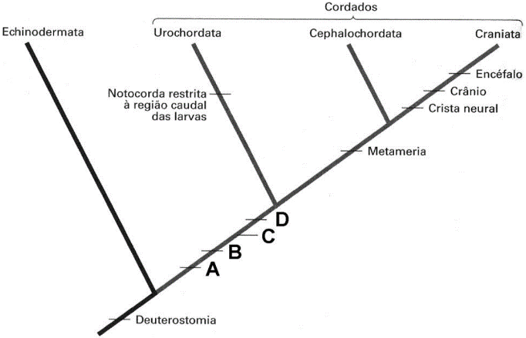
LOPES, S.; ROSSO, S. Bio. São Paulo: Saraiva, 2010. p. 384. (Adaptado).

Após a análise do cladograma e considerando os conhecimentos sobre os cordados, responda ao que se pede.

a) Quais características representadas em A, B, C e D que são exclusivas do filo Chordata?
b) Por que o desenvolvimento da mandíbula durante a evolução dos cordados foi uma das inovações mais significativas desse grupo?

132 - (UEL PR/2013)
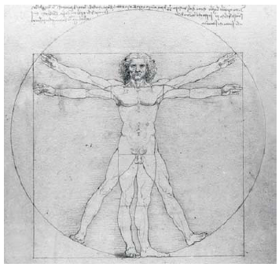
Figura: Estudo Homem Vitruviano, Leonardo da Vinci, 1490.

A figura mostra um modelo de organismo com simetria bilateral. Nos grupos animais, o aparecimento da bilateralidade está associado às seguintes características morfofisiológicas:

a) Sistema circulatório fechado e digestão extracelular no estômago.
b) Sistema digestório completo e cordão nervoso ganglionar dorsal.
c) Sistema digestório incompleto e órgãos dos sentidos ocelares.
d) Sistema nervoso central e coordenação motora para locomoção.
e) Sistema nervoso difuso e sangue com hemácias anucleadas.

133 - (UEM PR/2013/Janeiro)
Sobre os vertebrados, assinale a(s) alternativa(s) correta(s).

01. Uma das características dos cordados é a presença de notocorda na fase embrionária.
02. O primeiro grupo de vertebrados que conquistou definitivamente o meio terrestre foi o das aves.
04. O anfioxo pertence ao Filo Chordata, porém não apresenta coluna vertebral.
08. Morcego e tartaruga são, respectivamente, mamífero e anfíbio.
16. A fosseta loreal, uma depressão entre cada olho e a narina, registra pequenas variações de temperatura e ocorre na maioria das cobras peçonhentas.

134 - (UFPR/2013)
Metameria é uma característica de espécies de alguns filos animais. Ela representa a divisão do corpo em segmentos e está relacionada à repetição de estruturas internas, incluindo órgãos excretores e sistema nervoso. A metameria está associada a especializações de partes do corpo, através de um processo conhecido como tagmatização, que pode representar a especialização ou a fusão de segmentos de uma região corporal para a realização de funções específicas. Sobre metameria e tagmatização, considere as seguintes afirmativas:

1. Cordados apresentam metameria especialmente visível na musculatura corporal.
2. Nos anelídeos, a segmentação é bastante evidente, formando anéis do corpo, e a tagmatização pode existir, como no caso do clitelo em minhocas.
3. Nos artrópodes, a segmentação existe, mas a tagmatização é observada apenas nos insetos (ex. tórax).
4. Moluscos apresentam segmentação e tagmatização limitadas às regiões localizadas no interior de suas conchas.

Assinale a alternativa correta.

a) As afirmativas 1, 2, 3 e 4 são verdadeiras.
b) Somente as afirmativas 1, 2 e 4 são verdadeiras.
c) Somente as afirmativas 2, 3 e 4 são verdadeiras.
d) Somente as afirmativas 1 e 2 são verdadeiras.
e) Somente as afirmativas 3 e 4 são verdadeiras.

135 - (UNICAMP SP/2013/1ª Fase)
Levantamentos faunísticos da serapilheira (material recém-caído no solo, constituído principalmente de folhas, cascas, galhos, flores, frutos e sementes) de florestas tropicais revelam a presença de uma grande variedade de espécies nessa camada superficial do solo. Considerando-se os diferentes filos animais, espera-se encontrar na serapilheira representantes de

a) Chordata, Arthropoda, Cnidaria.
b) Echinodermata, Anellida, Mollusca.
c) Chordata, Arthropoda, Mollusca.
d) Echinodermata, Anellida, Cnidaria.

136 - (UEPA/2012)
Ambientalistas do mundo todo estão engajados em defender uma causa mais grave do que muita gente pensa: o combate ao tráfico de animais silvestres. Tanto quanto rentável a grandes quadrilhas, este é um mercado cruel, que, no Brasil, retira cerca de 38 milhões de animais de seu habitat natural. Destes animais, somente um em cada dez sobrevive. A saga dos protetores desses animais é conscientizar a população a não comprá-los e, assim, diminuir os riscos a que essa biodiversidade está exposta.
(Texto Modificado: http://www.biodiversityreporting.org/index.php? pageId=sub&lang=pt_BR&currentItem=article&docId=18210&c=Brasil&cR ef=Brazil&year=2006&date=mar%C3%A7o%202006: Acesso: 10/09/2011)

Quanto ao reino abordado no Texto XIV, relacione as colunas:

1. Presença de exoesqueleto quitinoso
2. Sistema Ambulacrário
3. Chondrichthyes
4. Corpo mole com ou sem concha
5. Corais e Anêmona-do-mar
6. Átrio ou Espongiocele
7. Wuchereria bancrofti
8. Glândula Uropigiana
9. Salamandras e cobras-cega

( ) Filo Nemathodea
( ) Filo Mollusca
( ) Aves
( ) Tubarões e arraias
( ) Anfibios
( ) Equinodermos
( ) Filo Arthropoda
( ) Filo Cnidaria
( ) Filo Porifera

A sequência correta é:

a) 4, 7, 3, 8, 9, 2, 6, 1,5
b) 7, 4, 8, 3, 9, 2, 1, 5, 6
c) 4, 7, 8, 9, 3, 2, 5, 6 , 1
d) 7, 4, 3, 8, 9, 2, 1, 5, 6
e) 4, 7, 9, 8, 3, 1, 2, 6 , 5

137 - (UFTM MG/2013/Julho)
O esquema representa uma possível hipótese da classificação filogenética de alguns animais Cordados. Os números indicam o aparecimento de determinadas características conhecidas como apomorfias. Os grupos posicionados antes de um número não possuem tais características (nem em sua fase embrionária e nem em sua fase adulta), já os grupos posteriores ao número são aqueles que as possuem.

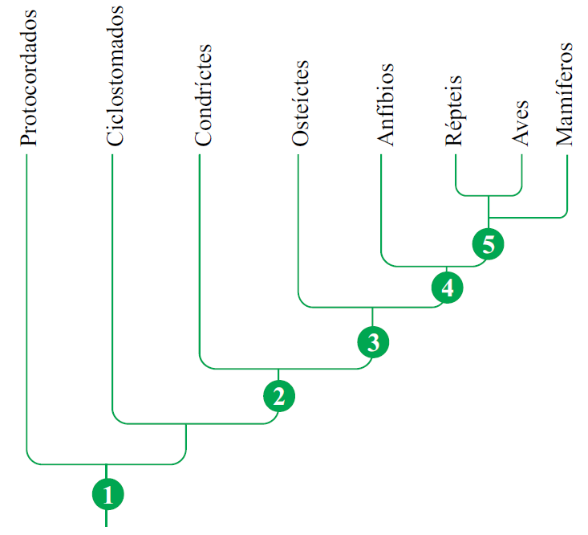

Assinale a alternativa em que o número esteja corretamente associado a duas apomorfias.

a) 5 – âmnio e alantoide.
b) 2 – esqueleto ósseo e cauda pós-anal.
c) 1 – crânio e notocorda.
d) 4 – mandíbula e encéfalo.
e) 3 – tubo nervoso dorsal e metameria.

138 - (Fac. Santa Marcelina SP/2014/Janeiro)
Os cordados são animais que surgiram na terra há mais de 500 milhões de anos e colonizaram, a partir do meio aquático, os diferentes ambientes terrestres. Atualmente, há o grupo dos cordados mais simples, os protocordados, que vivem exclusivamente no ambiente marinho, e o grupo dos vertebrados, com mais de 50 mil espécies.
(César da Silva Júnior et al. Biologia 1, 2010. Adaptado.)

Esses animais possuem características exclusivas, que estão presentes em pelo menos uma fase de sua vida. Entre essas características é possível mencionar a presença de

a) tubo nervoso dorsal, 3 folículos embrionários e boca na posição anterior.
b) notocorda, segmentação do corpo e homeotermia.
c) celoma, simetria bilateral e ânus em posição oposta à boca.
d) fase larval, notocorda e homeotermia.
e) notocorda, fendas faríngeas e tubo nervoso dorsal.

139 - (UFT/2013)
Em relação ao Filo Chordata e ao desenvolvimento da notocorda, são características comuns aos subfilos Urochordata, Cephalochordata e Craniata, EXCETO:

a) a presença de tubo nervoso dorsal
b) a presença de fendas faringianas
c) a presença de cauda pós-anal
d) a presença de endoesqueleto
e) a presença de notocorda

140 - (UNITAU SP/2014/Julho)
O filo Chordata reúne mais de 45 mil espécies de animais, como peixes, répteis e mamíferos, entre outros, que apresentam celoma e metameria, além de outras características. Evidências do desenvolvimento embrionário apontam que, provavelmente, o parente mais próximo dos cordados atuais são os animais do filo Echinodermata. Cite e explique as semelhanças do desenvolvimento embrionário que justificam a proximidade evolutiva, sugerida acima, para esses dois grupos.

141 - (UNITAU SP/2014/Julho)
O filo Chordata reúne um grupo bastante diversificado de animais, os quais apresentam enorme sucesso adaptativo em termos de exploração de hábitats, considerando que ocupam ambientes aquáticos, marinhos e dulcícolas, além dos mais variados ambientes terrestres. Apesar da prodigiosa variação de sua morfologia, e funcionamento, além dos hábitos e hábitats, os Chordata apresentam basicamente três características comuns, presentes em, pelo menos, uma fase do seu ciclo de vida.

Assinale abaixo a alternativa que traz essas três características.

a) Pronoto; fendas branquiais torácicas; tubo nervoso dorsal e cauda pós-anal.
b) Pronoto; fendas branquiais faringeanas; tubo nervoso ventral e cauda pós-anal.
c) Notocorda; fendas branquiais faringeanas; tubo nervoso dorsal e cauda pós-anal.
d) Notocorda; fendas branquiais faringeanas; tubo nervoso ventral e cauda pré-anal.
e) Notocorda; fendas branquiais torácicas; tubo nervoso dorsal e cauda pós-anal.

142 - (ENEM/2014/2ª Aplicação)
A classificação dos seres vivos permite a compreensão das relações evolutivas entre eles. O esquema representa a história evolutiva de um grupo.

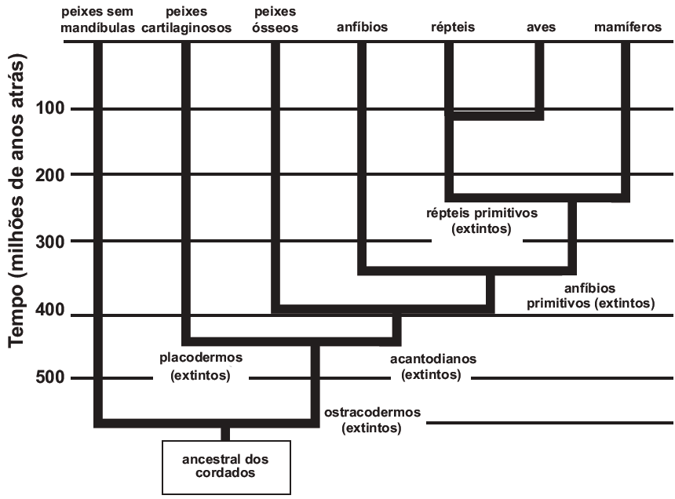
Disponível em: www.sobiologia.com.br. Acesso em: 22 jan. 2012 (adaptado).

Os animais representados nesse esquema pertencem ao filo dos cordados, porque

a) possuem ancestrais que já foram extintos.
b) surgiram há mais de 500 milhões de anos.
c) evoluíram a partir de um ancestral comum.
d) deram origem aos grupos de mamíferos atuais.
e) vivem no ambiente aquático em alguma fase da vida.

143 - (UDESC SC/2015/Julho)
O filo dos cordados possui três subfilos: Vertebrados, Urocordados e Cefalocordados. O anfioxo, mostrado na Figura 4, é o representante tipo do último subfilo. Uma característica marcante do anfioxo destes animais é que o revestimento corporal é relativamente transparente e permite visualizar sua musculatura metamerizada, organizada em blocos.

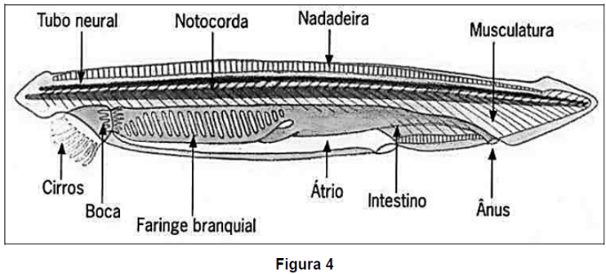
Anatomia do Anfioxo – corte longitudinal. Fonte: Adaptado
de: Loyola e Silva, J.; Zoologia,1ª ed., FTD, 1973, p. 480.

Com relação ao anfioxo e ao filo dos cordados, analise as proposições.

I. Pela análise da anatomia dos anfioxos, pode-se afirmar que possuem tubo digestório completo.
II. A respiração do anfioxo é do tipo pulmonar.
III. O habitat do anfioxo é aquático.
IV. Nos cordados vertebrados a notocorda se transforma na coluna vertebral.
V. Os cordados apresentam durante seu desenvolvimento embrionário: tubo nervoso dorsal; notocorda; fendas faringianas e cauda pós-anal.

Assinale a alternativa correta.

a) Somente as afirmativas I, III e V são verdadeiras.
b) Somente as afirmativas II, III e IV são verdadeiras.
c) Somente as afirmativas I, II, III e V são verdadeiras.
d) Somente as afirmativas III, IV e V são verdadeiras.
e) Somente as afirmativas I, III e IV são verdadeiras.

144 - (OBB/2014/2ª Fase)
São considerados ancestrais comuns a todos os tetrapoda:

a) sarcopterígios
b) actinopterígios
c) condrictes
d) anfíbios
e) mamíferos

145 - (ACAFE SC/2017/Janeiro)
Os cordados são animais que apresentam, entre outras características, presença de notocorda em alguma etapa da vida e cordão nervoso em posição dorsal. Constituem um grande filo do reino animal que abrange diversas classes.
Em relação aos grupos de animais pertencentes ao filo Chordata, correlacione as colunas a seguir.

( 1 ) Amphibios.
( 2 ) Reptilia.
( 3 ) Aves.
( 4 ) Mammalia.
( 5 ) Osteichthyes.

( ) São endotérmicos, circulação fechada, dupla e completa, coração com 4 cavidades (2 átrios e 2 ventrículos), respiração pulmonar e pele, na maioria, com presença de glândulas uropigianas.
( ) São pecilotérmicos, rins mesonéfricos, pele úmida e muito vascularizada e circulação fechada, dupla e incompleta.
( ) São endotérmicos, circulação fechada, dupla e completa, coração com 4 cavidades (2 átrios e 2 ventrículos), respiração pulmonar e a maioria vivípara.
( ) São pecilotérmicos, circulação fechada, simples e completa, rins mesonéfricos e respiração branquial com algumas espécies dipnoicas.
( ) Pele seca, sem glândulas mucosas, revestida por escamas de origem epidérmica ou por placas ósseas de origem dérmica, pecilotérmicos e pulmonados.

A sequência correta é:

a) 4 - 2 - 3 - 1 - 5
b) 2 - 4 - 1 - 5 - 3
c) 5 - 3 - 1 - 2 - 4
d) 3 - 1 - 4 - 5 - 2

146 - (UCS RS/2017/Janeiro)
A simetria é um dos aspectos importantes da caracterização dos animais. Ela corresponde à divisão imaginária do corpo em partes especulares. Assim, existem basicamente dois tipos de simetria entre os animais: a radial e a bilateral.
Assinale a alternativa em que está corretamente apresentada a correspondência entre o animal e o seu tipo de simetria.

a) Grande parte dos cnidários apresenta simetria bilateral.
b) Os crustáceos geralmente apresentam simetria radial.
c) As esponjas apresentam simetria bilateral.
d) Os vertebrados em geral apresentam simetria bilateral.
e) O grupo dos equinodermos é o principal exemplo de simetria bilateral.

147 - (UCB DF/2017)
Os termos insetívoros e carnívoros têm sido utilizados diferentemente nos mamíferos para descrever o tipo de dieta e para demonstrar grupos taxonômicos específicos. Por exemplo, nem todos os carnívoros pertencem à ordem dos Carnívoros (muitos marsupiais são carnívoros) e nem todos os membros da ordem dos Carnívoros comem carne. Muitos são oportunistas e alguns, como o panda, são vegetarianos.
HICKMMAN, C. P.; ROBERTS, L. S.; LARSON, A. Principios Integrales de Zoologia. 10ª ed. Editora McGraw-Hill/Interamericana de Espana, S. A. 1998, p. 942, com adaptações.

Com base no texto, podemos inferir que muitos animais filogeneticamente unidos em um mesmo grupo, como os mamíferos, adquirem características diferenciadas, moldadas pelas peculiaridades do meio no qual habitam. Considerando a evolução e a adaptação dos seres vivos, assinale a alternativa correta.

a) A notocorda é uma haste semirrígida que encontramos somente nos protocordados.
b) A estrutura básica dos tegumentos dos vertebrados inclui uma fina camada de células epiteliais, externa e estratificada, chamada derme. Da sua estrutura são derivados pelos, plumas, unhas e cascos.
c) O sistema de proteínas contráteis mais importante é o sistema actina-miosina. Quase universal, é do tipo biomecânico, que se encontra desde os protozoários até os vertebrados.
d) Os animais terrestres perdem água por evaporação através das superfícies respiratórias e corporais e pela excreção, de fezes e de urinas.
e) Nos vertebrados, a coagulação sanguínea é o principal mecanismo de defesa hemostática. Os coágulos sanguíneos formam-se como uma rede fibrosa a partir de globulinas.

148 - (UNITAU SP/2017/Janeiro)
Os animais do filo Chordata incluem alguns dos seres mais elaborados de todo o reino animal, como as aves e os mamíferos, com toda a sua complexidade estrutural e de funcionamento. Apesar disso, o grupo inclui, também, algumas formas primitivas, relativamente simples, como as ascídeas e os anfioxos. Os animais do filo Chordata apresentam, pelo menos, quatro características em comum, em pelo menos alguma fase da vida embrionária ou adulta, o que os torna “parentes”.

Sobre as estruturas desses animais, leia as afirmações a seguir.

I. Estrutura dorsal de sustentação com formato de cilindro flexível, que se forma entre os tubos digestivo e nervoso.
II. Aberturas localizadas na região da faringe, de origem embrionária e que podem ou não persistir na fase adulta.
III. Estrutura nervosa formada pela ectoderme do embrião. Estende-se longitudinalmente na superfície dorsal dos animais.
IV. Representa a porção terminal da coluna vertebral, obrigatória na fase embrionária de todos os cordados, com presença facultativa nos adultos e exercendo funções variadas.

Com base nas afirmações acima e em seus conhecimentos acerca da evolução dos Chordata, assinale a alternativa que apresenta a correspondência CORRETA entre as descrições e os respectivos nomes das estruturas.

a) I-notocorda; II-fendas branquiais; III-tubo nervoso; IV-cauda pós-anal
b) I-notocorda; II-fendas traqueais; III-tubo digestivo; IV-cauda pós-anal
c) I-notocorda; II-canal do reto; III-fendas pulmonares; IV-cauda pós-anal
d) I-notocorda; II-tubo digestivo; III-fendas pulmonares; IV-cauda pós-anal
e) I-notocorda; II-tubo nervoso; III-fendas pulmonares; IV-cauda pós-anal

149 - (PUC SP/2018/Janeiro)
Considere a seguinte filogenia.

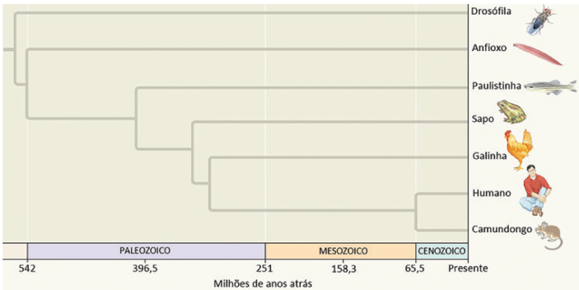
Fonte: Reece e cols. Biologia de Campbell. 10a. ed. Porto Alegre: Artmed, 2015.

De acordo com as informações expressas na filogenia, é CORRETO afirmar que

a) a notocorda é uma estrutura que surgiu há cerca de 542 milhões de anos.
b) a respiração pulmonar nos vertebrados surgiu há mais de 400 milhões de anos.
c) a homeotermia é uma novidade evolutiva surgida no Cenozoico.
d) a coluna vertebral é uma estrutura surgida há cerca de 300 milhões de anos.

150 - (UFRGS/2018)
A árvore filogenética abaixo foi construída a partir das informações contidas na tabela que a sucede.

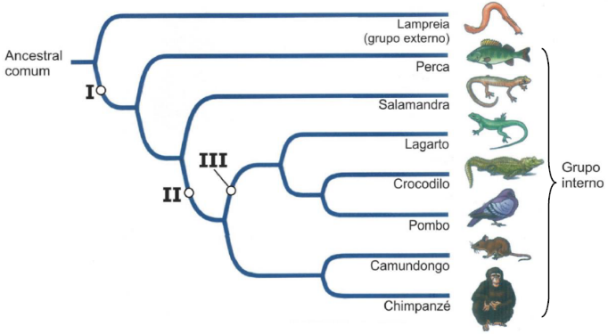
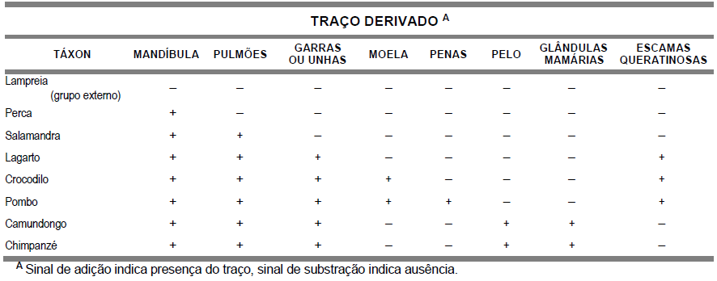

Com base nos dados apresentados, é correto afirmar que os números I, II e III, na figura, correspondem, respectivamente, a

a) mandíbula, pulmões, moela.
b) pulmões, garras ou unhas, pelos e glândulas mamárias.
c) mandíbula, garras ou unhas, escamas queratinosas.
d) pulmões, moela, dentes incisivos com crescimento constante.
e) garras ou unhas, escamas queratinosas, penas.

151 - (UFRGS/2018)
Os tunicados, tais como as ascídias, e os cefalocordados, tais como os anfioxos, são exemplos de

a) peixes ósseos.
b) equinodermas.
c) cordados não vertebrados.
d) cnidários.
e) urodelos.

152 - (ACAFE SC/2018/Julho)
A árvore filogenética é uma representação gráfica que organiza os seres vivos de acordo com o seu grau de parentesco evolutivo. A seguir, está representa uma das hipóteses para explicar a filogenia do Filo Chordata.

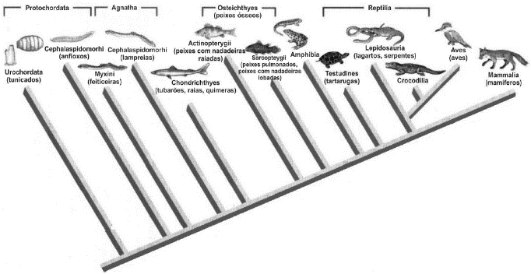
Fonte: https://www.sobiologia.com.br

Acerca das informações contidas na árvore filogenética e dos conhecimentos relacionados ao tema, é correto afirmar:

a) Os cordados compartilham características com alguns animais invertebrados que não possuem notocorda, especialmente no que diz respeito ao plano estrutural, simetria bilateral, eixo antero-posterior, metameria e encefalização.
b) O que caracteriza o filo Chordata é apresentar durante a fase embrionária o tubo nervoso dorsal, a notocorda, as fendas faringianas e a cauda pós-anal. Na fase adulta, todos os animais desse filo são craniatas.
c) Os Cefalocordados são animais marinhos de corpo achatado lateralmente e afilado nas extremidades. Possuem o corpo revestido por um envoltório espesso constituído de um polissacarídeo, a tunicina.
d) São características exclusivas da classe Mammalia: presença de glândulas mamárias, corpo coberto de pelos, diafragma, glândulas sudoríparas e serem deuterostômios.

153 - (UniCESUMAR PR/2019)
A figura abaixo representa as relações filogenéticas entre alguns filos.

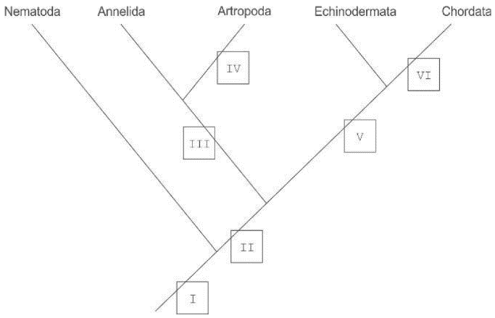

No cladograma acima, deuterostomia, celoma e corpo segmentado estão representados, respectivamente, por

a) II, I e IV.
b) III, V e VI.
c) III, I e IV.
d) V, II e III.
e) VI, I e II.

154 - (Fac. Santo Agostinho BA/2018/Julho)
A figura abaixo mostra vários animais. Observe-os.

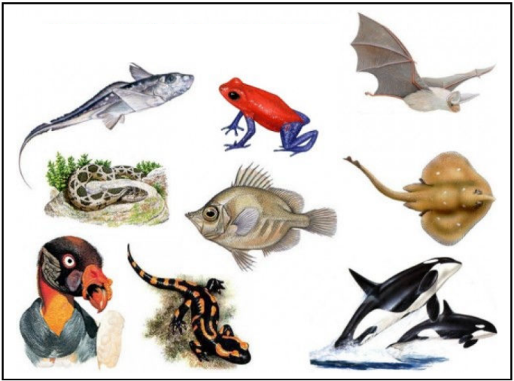

Considerando a figura e os critérios de classificação dos seres vivos, analise as alternativas abaixo e assinale a que contém uma característica que justifica o fato de todos os animais apresentados pertencerem ao mesmo filo.

a) Fêmea com placenta.
b) Sistema nervoso simples.
c) Ausência de parede celular.
d) Presença de notocorda no desenvolvimento embrionário.

155 - (FUVEST SP/2019/1ª Fase)
O esquema representa, de maneira bastante simplificada, uma das possíveis hipóteses de relação de parentesco entre grupos animais, assinalados pelo nome comum de alguns de seus representantes. Na base do esquema, a característica que une todos em um mesmo grupo é a deuterostomia.

=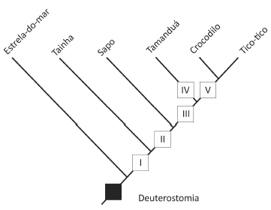

Identifique quais seriam as características I, II, III, IV, V que justificariam os respectivos grupos.

a) I‐notocorda; II‐pulmão; III‐âmnio; IV‐pelo; V‐ovo com casca.
b) I‐escamas; II‐encéfalo; III‐pulmão; IV‐glândulas mamárias; V‐âmnio.
c) I‐mandíbula; II‐4 membros locomotores; III‐pulmão; IV‐ventrículo subdividido em 2 câmaras; V‐ovo com casca.
d) I‐notocorda; II‐4 membros locomotores; III‐pulmão; IV‐glândulas mamárias; V‐pena.
e) I‐âmnio; II‐pulmão; III‐mandíbula; IV‐ventrículo subdividido em 2 câmaras; V‐escama.

156 - (UNITAU SP/2019/Janeiro)
O Reino Animal é composto por milhares de espécies, dentre as quais se destacam aquelas do Filo Chordata, que apresentam simetria bilateral e corpo segmentado, além de serem triblásticas, celomadas e deuterostômias. Todo animal cordado deve apresentar, em pelo menos uma fase do seu ciclo de vida, características exclusivas, as sinapomorfias, que definem esse grupo de animais.
Sobre o desenvolvimento dos animais, defina o que é um animal triblástico, celomado e deuterostômio, e, quanto aos Chordata, descreva as suas três principais sinapomorfias e aponte os três subfilos que compõem esse filo.

157 - (UniRV GO/2018/Julho)
A maioria dos Vertebrados possui notocorda apenas na fase embrionária e após esta fase é substituída por uma coluna vertebral cartilaginosa ou óssea. Eles apresentam um esqueleto interno cartilaginoso ou ósseo, que crescem à medida que o corpo se desenvolve. Com relação aos vertebrados, julgue as questões abaixo como sendo Verdadeiras(V) ou Falsas(F).

a) O esqueleto tem como função principal apoio aos músculos responsáveis pelo movimento e sustentação.
b) Os vertebrados apresentam diversos mecanismos de adaptações às variações de temperatura, podendo ser endotérmicos e ectotérmicos.
c) Animais ectotérmicos usam energia solar para controlar a temperatura corpórea, exemplo os mamíferos.
d) Animais endotérmicos utilizam energia do metabolismo para regular a temperatura corporal, exemplo os répteis.

158 - (UNIVAG MT/2019/Janeiro)
As características biológicas, adultas e embrionárias, dos animais são aspectos que fundamentam a organização taxonômica dos metazoários em filos. O processo evolutivo dos organismos indica, geralmente, que as estruturas e os processos mais complexos são também os mais recentes.

Assinale a alternativa que apresenta uma ordem evolutiva crescente quanto à complexidade das características biológicas.

a) Simetria bilateral, simetria radial e assimetria.
b) Tubo digestório incompleto, digestão intracelular e tubo digestório completo.
c) Pseudocelomado, acelomado e celomado.
d) Protonefrídio, metanefrídio e néfron.
e) Fecundação interna, autofecundação e fecundação externa.

159 - (FM Petrópolis RJ/2020)
A árvore filogenética abaixo mostra características que alguns animais compartilham com seus ancestrais e outras características que diferem das dos seus ancestrais.

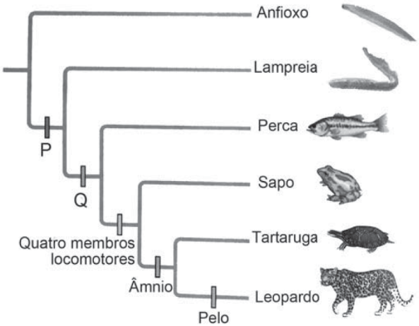
REECE, Jane B. Biologia de Campbell.
10 ed, Porto Alegre: Artmed, 2015, p. 554. Adaptado.

As características P e Q são, respectivamente,

a) queratina e circulação dupla
b) coluna vertebral e mandíbula articulada
c) três folhetos embrionários e coração com três cavidades
d) mandíbula articulada e queratina
e) presença de celoma e coluna vertebral

160 - (SANTA CASA SP/2020)
Analise a árvore filogenética hipotética, que ilustra os possíveis graus de parentesco entre alguns grupos de animais cordados.

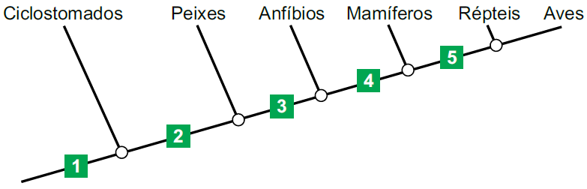

a) Dê um exemplo de animal pertencente ao grupo dos ciclostomados. O que representam os nós indicados pelos círculos no esquema?
b) Qual número indica o surgimento da mandíbula? Qual foi a principal vantagem adaptativa do surgimento da mandíbula para os animais?

161 - (UESC BA/2007)
A complexa forma de um animal adulto surge no desenvolvimento em que ocorre
01. o mecanismo de divisão mitótica que gera células geneticamente distintas.
02. a inclusão de novos genes no genoma inicial da célula-ovo.
03. a formação do zigoto caracterizado por um cariótipo distinto em relação ao de seus genitores.
04. a especialização das estruturas anatômicas que emerge em contextos interativos definidos no processo de diferenciação celular.
05. a redução da informação genética de genes específicos para cada tipo celular.

GABARITO:

1) Gab: D

2) Gab: B

3) Gab: ECEC

4) Gab: E

5) Gab: A

6) Gab: B

7) Gab: FFFVFFF

8) Gab:
a) Cobra, lagarto e sapo (são animais pecilotérmicos)
b) Por que são animais pecilotérmicos ou heterotérmicos. Esses animais (cobra, lagarto e sapo) não apresentam uma camada gordurosa. O tegumento denominada hipoderme funciona como isolante térmico, por isso a temperatura corporal varia com a temperatura do meio ambiente em que vivem esses animais.
c) Macaco: mamíferos; Águia: aves; Cobra e lagarto: répteis; Sapo: anfíbios

9) Gab: D

10) Gab: C

11) Gab: E

12) Gab: D

13) Gab: A

14) Gab: E

15) Gab: E

16) Gab: 96

17) Gab: D

18) Gab: A

19) Gab: C

20) Gab: 24

21) Gab:
a) A classe representada pelo número V é a classe dos mamíferos. O anexo embrionário exclusivo dessa classe é a placenta.
b) O grupo II corresponde aos anfíbios. No estágio adulto os anfíbios têm respiração pulmonar e cutânea, enquanto os animais do grupo I, peixes, respiram durante toda a vida por brânquias. O grupo III corresponde aos répteis, cuja mais importante aquisição evolutiva em relação à reprodução refere-se à formação de ovos com âmnio, alantóide e casca dura (calcária), além da fecundação interna.
Nos anfíbios (II) essas características não ocorrem.

22) Gab: 49

23) Gab: 42

24) Gab:
a) Brânquias: possuem áreas extremamente irrigadas que permitem a troca direta dos gases com a água.
Traquéia: o óstio está em contato direto com o ar e as ramificações de traquéia entre diretamente em contato com as células.
Pulmões: epitélio muito vascularizado (alvéolos) que fazem a difusão do oxigênio e do gás carbônico com o ar.
b) Porque nos insetos terrestres não há hemopigmentos responsáveis pelo transporte dos gases.
c) Ocorre porque os animais endotérmicos consomem mais oxigênio na tentativa de manter a temperatura corporal constante (fato que justifica o alto metabolismo desses animais).

25) Gab: E

26) Gab: C

27) Gab: E

28) Gab: B

29) Gab: B

30) Gab: A

31) Gab: C

32) Gab: VFFFF

33) Gab: FFFVVF

34) Gab: FVVF

35) Gab: A

36) Gab: B

37) Gab: A

38) Gab: VVFVF

39) Gab: B

40) Gab:
a) Aves e mamíferos são homeotérmicos, mantendo a temperatura interna constante.
b) Nessa região a água do mar possui temperatura mais elevada em relação à superfície terrestre.

41) Gab:
a) presença de notocorda; presença de fendas faríngeas (branquiais); presença de tubo nervoso dorsal.
b) Com o desenvolvimento da mandíbula, permitiu-se novos hábitos alimentares, auxiliando assim para melhor adaptação do grupo.

42) Gab: 12

43) Gab:
a) notocorda: bastão firme e flexível, situado no dorso do embrião, é originado da mesoderme e apresenta a função de sustentar o tubo nervoso. Na maioria dos cordados esta estrutura desaparece no fim da vida embrionária e ocorre a substituição pela coluna vertebral.
b) Tubo nervoso dorsal: esta estrutura é que dará origem a todo sistema nervoso do animal, a presença desta estrutura diferencia o filo dos cordados de todos os outros filos.
c) Fendas faríngeas: essas estruturas permanecem nos indivíduos aquático e desaparecem nos indivíduos terrestres no decorrer do desenvolvimento embrionário.

44) Gab: E

45) Gab: C

46) Gab: 26

47) Gab: B

48) Gab: A

49) Gab:
a)
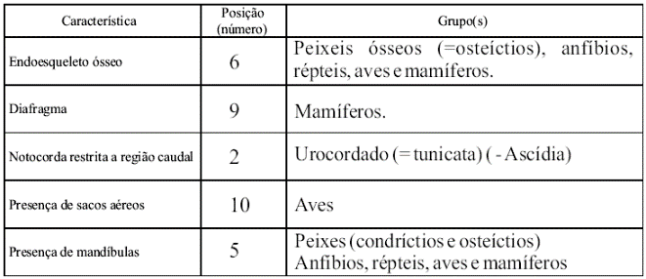

b) Grupos: répteis, aves e mamíferos.
Contribuiu para a sobrevivência no meio terrestre (impede a desidratação do embrião; reduz os impactos “mecanismos”)
c) Glândula uropigiana das aves: Impermeabilização das penas. Adaptação ao vôo; exploração ambiente aquático
Glândulas mucosas nos peixes: Reduz o atrito na água, favorecendo o deslocamento (Locomoção).
Glândulas mucosas nos anfíbios: Permite trocas gasosas tegumentares (Respiração cutânea).

50) Gab: 12

51) Gab:
a) Entre os mamíferos, os marsupiais se distinguem por apresentar:
• placenta decídua (temporária);
• bolsa externa (marsúpio).
b) Características de aves em comum com os répteis:
• ovos amnióticos, com casca e anexos embrionários (âmnion, córion, alantóide e saco vitelínico);
• fecundação interna;
• respiração pulmonar;
• cloaca.
c) Para a adequação de zebras, girafas, leões e antílopes no parque Zoológico é necessário criar um ambiente de savana, que corresponde ao habitat natural desses animais. As principais características desse ambiente são:
• grande quantidade de gramíneas;
• árvores ou arbustos esparsos.

52) Gab: C

53) Gab: A

54) Gab: C

55) Gab: B

56) Gab: B

57) Gab: VFFVF

58) Gab: A

59) Gab: C

60) Gab: B

61) Gab: 44

62) Gab: A

63) Gab: A

64) Gab: A

65) Gab: C

66) Gab:
1.
2.
a) répteis
b) peixes osteictes
c) peixes primitivos
d) répteis
e) peixes osteictes
3.
a) ”Os bichos teriam perdido suas patas como forma de se adaptar à vida colocada ao solo, entrando em buracos e se escondendo sob as folhas caídas das árvores”
b)
trecho 1. ”O novo fóssil, descoberto na Argentina, seria justamente o golpe decisivo para mostrar que essa origem rés–do–chão, e não uma supostagênese marinha”
trecho 2. ”Aparentemente, a resposta pode ser dada pela observação de lagartos atuais que escavam galerias no subsolo ou ocupam tocas feitas por outros organismos”

67) Gab: B

68) Gab:
a) I; lamprécos, feiticeiros, répteis
b) V, VII
c) glândulas uropigenos, ossos pneumáticos

69) Gab:
a) Os candidatos deveriam responder que a mandíbula foi uma novidade evolutiva importante, pois permitiu aos vertebrados diversificarem a alimentação. Deveriam indicar o Ponto 3.
b) No item b os candidatos deveriam indicar, entre outras inovações, que o surgimento dos tetrápodos, isto é, animais com pernas e cintura pélvica ou escapular, no Ponto 5, foram importantes para a sustentação do corpo em substratos duros, pois estes puderam sair da água, porém não totalmente, porque ainda dependem dela para se reproduzirem. Posteriormente os candidatos deveriam indicar que, no Ponto 6, houve o surgimento do ovo amniótico. Este ovo, protegido por uma casa calcárea, contém os anexos embrionários, permitindo a proteção do embrião contra desidratação e choques. Desta forma ocorre a independência da água para a reprodução e a ocupação definitiva do meio terrestre. Poderiam indicar também, a presença de pele queratinizada e a excreção por ácido úrico.

70) Gab: E

71) Gab: C

72) Gab: B

73) Gab: A

74) Gab: D

75) Gab: C

76) Gab: E

77) Gab: 11

78) Gab: D

79) Gab: B

80) Gab: B

81) Gab:
Os grupos presentes nos ramos à direita do ramo A são deuterostômios, ou seja, durante o desenvolvimento embrionário o blastóporo origina somente o ânus. Os grupos presentes à direita do ramo B são protostômios; nesse caso, o blastóporo origina a boca e o ânus.
O ramo marcado com a letra C tem somente um grupo que apresenta notocorda, fendas branquiais e sistema nervoso dorsal em pelo menos uma fase do desenvolvimento. O grupo do ramo D apresenta exoesqueleto de quitina e apêndices articulados como características exclusivas.

82) Gab: A

83) Gab:
A Poríferos
B Cnidários
C Platelmintos
D Nematodos
E Anelídeos
F Artrópodes
G Moluscos
H Equinodermos
I Cordados

1 Triblásticos
2 Pseudocelomados
3 Deuterostômios

84) Gab:
- notocórdio, notocorda ou corda dorsal
- tubo nervoso dorsal
- fendas faringianas ou branquiais
- cauda pós-anal

85) Gab: E

86) Gab: B

87) Gab: E

88) Gab: C

89) Gab:
a)
b) Os tubarões conseguem manter baixa sua densidade por meio dos altos teores de óleo no fígado. Com isso, eles não precisam nadar o tempo todo para não afundar.
c) As principais estruturas de defesa dos anfíbios são as glândulas de veneno encontradas na pele. Essas glândulas liberam o veneno somente quando comprimidas, o que ocorre quando esses animais são abocanhados por um predador.

90) Gab:
a) > Epiderme impermeável, queratinizada, que facilita a vida em ambientes secos.
> Excreção de ácido úrico, que é um resíduo nitrogenado que é menor tóxico que a amônia e requer pequena quantidade de água em sua eliminação.
b) > Maior disponibilidade de alimentos, visto que as plantas e alguns animais invertebrados já tinham conquistado esse meio.
> Ausência de predadores naturais.
c) > Embora os anfíbios realizem parcialmente a respiração pulmonar eles ainda dependem da água para realizar sua respiração cutânea.
> Como a fecundação dos anfíbios é externa, seus ovos ainda não possuem casca, podendo facilmente se desidratar em ambiente terrestre.

91) Gab: B

92) Gab:
Os grupos de vertebrados conectados por esse fóssil são os osteicties e os anfíbios. E o aspecto importante da evolução dos vertebrados ao qual esse fato está relacionado é a conquista do ambiente terrestre.

93) Gab: D

94) Gab: C

95) Gab: 06

96) Gab: 19

97) Gab: C

98) Gab: B

99) Gab: 01-02-04-16

100) Gab: 01-02-04-08

101) Gab: E

102) Gab: C

103) Gab:
Seta 2 = presença de três folhetos germinativos.
Seta 3 = presença de cavidade corporal completamente revestida por mesoderma.
Seta 4 = blastóporo origina o ânus.

104) Gab: A

105) Gab: A

106) Gab: A

107) Gab:
• O anfioxo é considerado um “fóssil vivo”, porque guarda grande semelhança com o ancestral de todos os vertebrados. Estudos genômicos permitem comparar o genoma deste organismo com genomas de espécies de vertebrados, inclusive o da espécie humana, oportunizando a obtenção de informações sobre aquisições evolutivas que caracterizam esses grupos.
A grande semelhança entre o genoma do anfioxo e os genomas dos vertebrados, quando confrontada com a enorme diversidade dentro desse grupo, revela a importância da regulação genética para o surgimento das novidades evolutivas.
• A notocorda, que é uma característica cujo surgimento marca a evolução dos cordados e é compartilhada, pelo menos em estágios iniciais do desenvolvimento embrionário, por todos os organismos do filo.

108) Gab: C

109) Gab: 23

110) Gab: C

111) Gab: C

112) Gab: E

113) Gab: I, IV, V

114) Gab:VVVFV

115) Gab: C

116) Gab:
a) Tubo nervoso de posição dorsal; presença de fendas faringeanas e ocorrência de notocorda.
b) Desenvolvimento embrionário dentro de um ovo com casca calcária, âmnio e alantóide. Respiração pulmonar.

117) Gab: D

118) Gab: D

119) Gab: D

120) Gab: B

121) Gab:
a) Lombriga – filo Nematoda
Cobra cega ou cobra de duas cabeças – filo Chordata
Jararaca – filo Chordata
b) O animal representado pelo número 3, ao adquirir os anexos embrionários citados, conquistou definitivamente o ambiente terrestre, pois o ovo independe de ser postado dentro da água para se desenvolver. Isto foi possível devido ao embrião se desenvolver dentro do ovo contendo o âmnio, que acumula água, necessária à sua hidratação e proteção contra impactos mecânicos. Ainda, o cório, que participa das trocas gasosas, junto ao alantóide, que atua armazenando excretas.

122) Gab: 82

123) Gab: C

124) Gab: A

125) Gab: C

126) Gab: 13

127) Gab:
a) Dentre as possibilidades de respostas, podemos admitir as seguintes:
I = tecidos verdadeiros/cavidade digestória/células nervosas
II = triblásticos/simetria bilateral
III = deuterostomia/endoesqueleto
IV = segmentação corporal (ou metameria)
b) Cérebro — coluna vertebral — pulmões — ovo amniótico — endotermia.

128) Gab:
a) Platelmintos e cordados compartilham a simetria bilateral, mas se diferenciam basicamente pelo destino do blastóporo – orifício que comunica o arquênteron (intestino primitivo que originará a cavidade digestória do adulto) com o exterior. No decorrer do desenvolvimento, o blastóporo dará origem à boca nos platelmintos, chamados por esta razão de protostômios; nos cordados, o blastóporo dará origem ao ânus – sendo por isso chamados de deuterostômios, uma vez que a boca forma-se posteriormente.
b) A posição marginal das esponjas se justifica pelo fato de não apresentarem tecidos verdadeiros nem órgãos, apesar de serem considerados organismos multicelulares.

129) Gab: C

130) Gab:
a) 1) Surgimento de um esqueleto hidrostático (contribui na sustentação e locomoção);
2) Facilita a distribuição de substâncias e eliminação de suas excreções (Meio de transporte de gases);
3) Permite maior desenvolvimento dos órgãos (acomodação e proteção de órgãos).
b) 1) Enterocelia;
2) Presença de endoesqueleto.
c) Nos répteis surge amnion (anexos embrionários: âmnion, alantóide e córion; ovo com casca; apresentam desenvolvimento direto (sem estágio larval).

131) Gab:
a) A - Presença da notocorda
B - Tubo nervoso dorsal oco
C - Endóstilo
D - Cauda pós-anal
b) A mandíbula permitiu a exploração de novos nichos ecológicos e melhorou a capacidade de captura de presas e de defesa contra predadores, tendo vantagem competitiva em relação aos Agnatos.

132) Gab: D

133) Gab: 21

134) Gab: D

135) Gab: C

136) Gab: B

137) Gab: A

138) Gab: E

139) Gab: D

140) Gab:
As semelhanças embrionárias que sugerem a proximidade evolutiva são: a) a origem do celoma por enterocelia, em que a mesoderme se origina de invaginações do teto do intestino primitivo, formando as bolsas mesodérmicas que se colocam entre a ectoderme e a endoderme, que dão origem ao enteroceloma; b) o destino do blastóporo, que, nos equinodermos e cordados dá origem ao ânus, enquanto a boca surge posteriormente, sendo chamados de deuterostomados, enquanto que, para os outros celomados, chamados de protostômios, o blastóporo dá origem à boca, e o ânus surge posteriormente.

141) Gab: C

142) Gab: C

143) Gab: A

144) Gab: A

145) Gab: D

146) Gab: D

147) Gab: C

148) Gab: A

149) Gab: A

150) Gab: C

151) Gab: C

152) Gab: A

153) Gab: D

154) Gab: D

155) Gab: A

156) Gab:
a) - animal triblástico tem três folhetos embrionários: ectoderme, mesoderme e endoderme.
- animal celomado apresenta cavidade corporal denominada celoma.
- animal deuterostômio é aquele em que a primeira abertura embrionária, o blastóporo, dará origem ao ânus, enquanto que a segunda abertura originará a boca.
b) Características sinapomórficas do Filo Chordata são
- presença de notocorda: estrutura de sustentação do corpo, um cordão axial que se estende da cabeça à cauda do animal, constituído por tecido conjuntivo envolto por uma bainha fibrosa e elástica.
- presença do tubo nervoso (ou tubo neural) dorsal: o tubo neural acompanha a extensão da notocorda. Do tubo neural, saem os nervos, com fibras que inervam os órgãos e a musculatura.
- presença de fendas faríngeas (faringe branquial), que são aberturas, aos pares, presentes na região da faringe, no tubo digestório.
- presença de cauda muscular pós-anal.
c) Os três subfilos do Filo Chordata são: Urochordata (ou urocordados), Cephalochordata (cefalocordados) e Vertebrata/craniata (vertebrados).

157) Gab: VVFF

158) Gab: D

159) Gab: B

160) Gab:
a) Um exemplo de animal ciclostomado é a lampreia. Os nós indicados no cladonagem representam o último ancestral em comum entre os indivíduos.
b) O surgimento da mandíbula está representado pelo número 2. A principal vantagem que o surgimento desta estrutura trouxe para os animais é a maior facilidade de obtenção de alimento e diversidade alimentar, além de favorecer a forma de vida livre dos organismos.

161) Gab: 04

